职业卫生技术服务报告网上公示信息表
项目信息 | 项目名称 | 苏州贝鲁德金属制品有限公司定期检测
项目信息 | 报告质控编号 | 苏职质控（定期）（2025）000910
用人单位信息 | 用人单位名称 | 苏州贝鲁德金属制品有限公司
用人单位信息 | 服务地址 | 支塘镇鼎鑫路8号
用人单位信息 | 联系人 | 吴总
职业卫生技术服务机构信息 | 机构名称 | 江苏康达检测技术股份有限公司
职业卫生技术服务机构信息 | 资质证书编号 | （苏）卫职技字[2021]第049号
项目组  人员信息 | 项目组成员 | 周丽、赵文涛、杨建峰、徐旖旎、徐敏
项目组  人员信息 | 现场调查人员 | 赵文涛、杨建峰 | 用人单位陪同人员 |  | 现场调查时间 | 2025-12-08~2025-12-08
项目组  人员信息 | 现场采样测量人员 | 赵文涛、杨建峰 | 用人单位陪同人员 |  | 现场采样测量时间 | 2025-12-08~2025-12-08
项目组  人员信息 | 实验室分析人员 | 周丽、徐旖旎、徐敏 |  |  | 实验室分析时间
技术服务  图像影像 | 现场调查 | - 门口照片  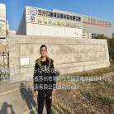  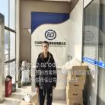  - 现场照片（如无提供用人单位保密相关证明）  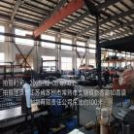  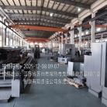  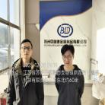
技术服务  图像影像 | 现场采样测量 | - 门口照片  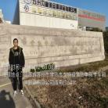  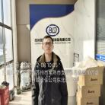  - 现场照片（如无提供用人单位保密相关证明）  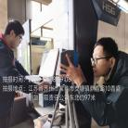  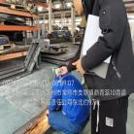  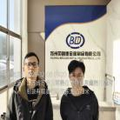

职业卫生技术服务报告网上公示信息表
项目信息 | 项目名称 | 苏州尼胜塑胶电子有限公司定期检测
项目信息 | 报告质控编号 | 苏职质控（定期）（2025）000932
用人单位信息 | 用人单位名称 | 苏州尼胜塑胶电子有限公司
用人单位信息 | 服务地址 | 苏州工业园区望江路189号3号楼原名：苏州工业园区龙漉电子科技有限公司
用人单位信息 | 联系人 | 郭金红
职业卫生技术服务机构信息 | 机构名称 | 江苏康达检测技术股份有限公司
职业卫生技术服务机构信息 | 资质证书编号 | （苏）卫职技字[2021]第049号
项目组  人员信息 | 项目组成员 | 钱亚骜、孙传甫、李书芹、左成静、杨玉麟
项目组  人员信息 | 现场调查人员 | 钱亚骜、杨玉麟 | 用人单位陪同人员 |  | 现场调查时间 | 2025-12-10~2025-12-10
项目组  人员信息 | 现场采样测量人员 | 钱亚骜、杨玉麟 | 用人单位陪同人员 |  | 现场采样测量时间 | 2025-12-10~2025-12-10
项目组  人员信息 | 实验室分析人员 | 孙传甫、李书芹、左成静 |  |  | 实验室分析时间
技术服务  图像影像 | 现场调查 | - 门口照片  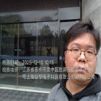  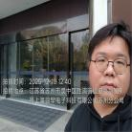  - 现场照片（如无提供用人单位保密相关证明）  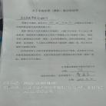
技术服务  图像影像 | 现场采样测量 | - 门口照片  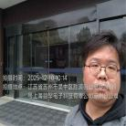  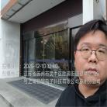  - 现场照片（如无提供用人单位保密相关证明）  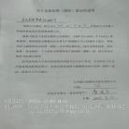  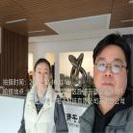

职业卫生技术服务报告网上公示信息表
项目信息 | 项目名称 | 江苏荷普医疗科技股份有限公司定期检测
项目信息 | 报告质控编号 | 苏职质控（定期）（2025）000939
用人单位信息 | 用人单位名称 | 江苏荷普医疗科技股份有限公司
用人单位信息 | 服务地址 | 张家港锦丰镇杨锦路
用人单位信息 | 联系人 | 郁玲
职业卫生技术服务机构信息 | 机构名称 | 江苏康达检测技术股份有限公司
职业卫生技术服务机构信息 | 资质证书编号 | （苏）卫职技字[2021]第049号
项目组  人员信息 | 项目组成员 | 周丽、王倩、徐旖旎、陶鸿飞、熊兴瑞
项目组  人员信息 | 现场调查人员 | 陶鸿飞、熊兴瑞 | 用人单位陪同人员 |  | 现场调查时间 | 2025-12-09~2025-12-09
项目组  人员信息 | 现场采样测量人员 | 陶鸿飞、熊兴瑞 | 用人单位陪同人员 |  | 现场采样测量时间 | 2025-12-09~2025-12-09
项目组  人员信息 | 实验室分析人员 | 周丽、王倩、徐旖旎 |  |  | 实验室分析时间
技术服务  图像影像 | 现场调查 | - 门口照片  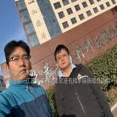  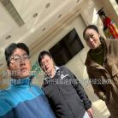  - 现场照片（如无提供用人单位保密相关证明）  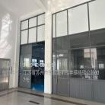
技术服务  图像影像 | 现场采样测量 | - 门口照片  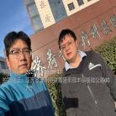  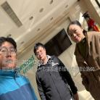  - 现场照片（如无提供用人单位保密相关证明）  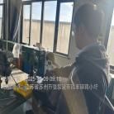  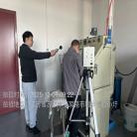

职业卫生技术服务报告网上公示信息表
项目信息 | 项目名称 | 太仓优盛电子有限公司定期检测
项目信息 | 报告质控编号 | 苏职质控（定期）（2025）000920
用人单位信息 | 用人单位名称 | 太仓优盛电子有限公司
用人单位信息 | 服务地址 | 太仓市沙溪镇胜利村7组
用人单位信息 | 联系人 | 金锭
职业卫生技术服务机构信息 | 机构名称 | 江苏康达检测技术股份有限公司
职业卫生技术服务机构信息 | 资质证书编号 | （苏）卫职技字[2021]第049号
项目组  人员信息 | 项目组成员 | 周丽、王倩、钱亚骜、孙赛、杨玉麟
项目组  人员信息 | 现场调查人员 | 钱亚骜、杨玉麟 | 用人单位陪同人员 |  | 现场调查时间 | 2025-12-12~2025-12-12
项目组  人员信息 | 现场采样测量人员 | 钱亚骜、杨玉麟 | 用人单位陪同人员 |  | 现场采样测量时间 | 2025-12-12~2025-12-12
项目组  人员信息 | 实验室分析人员 | 周丽、王倩、孙赛 |  |  | 实验室分析时间
技术服务  图像影像 | 现场调查 | - 门口照片  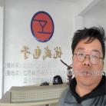  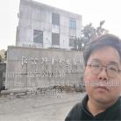  - 现场照片（如无提供用人单位保密相关证明）  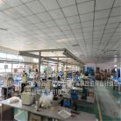
技术服务  图像影像 | 现场采样测量 | - 门口照片  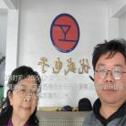  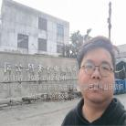  - 现场照片（如无提供用人单位保密相关证明）  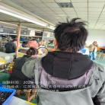  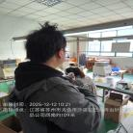

职业卫生技术服务报告网上公示信息表
项目信息 | 项目名称 | 苏州正永生物医药有限公司定期检测
项目信息 | 报告质控编号 | 苏职质控（定期）（2025）000930
用人单位信息 | 用人单位名称 | 苏州正永生物医药有限公司
用人单位信息 | 服务地址 | 苏州工业园区金鸡湖大道99号苏州纳米城西北区11栋405室
用人单位信息 | 联系人 | 瞿荧娟
职业卫生技术服务机构信息 | 机构名称 | 江苏康达检测技术股份有限公司
职业卫生技术服务机构信息 | 资质证书编号 | （苏）卫职技字[2021]第049号
项目组  人员信息 | 项目组成员 | 朱素杰、孙传甫、李书芹、左成静、熊兴瑞
项目组  人员信息 | 现场调查人员 | 朱素杰、熊兴瑞 | 用人单位陪同人员 |  | 现场调查时间 | 2025-12-17~2025-12-17
项目组  人员信息 | 现场采样测量人员 | 朱素杰、熊兴瑞 | 用人单位陪同人员 |  | 现场采样测量时间 | 2025-12-17~2025-12-17
项目组  人员信息 | 实验室分析人员 | 孙传甫、李书芹、左成静 |  |  | 实验室分析时间
技术服务  图像影像 | 现场调查 | - 门口照片  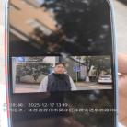  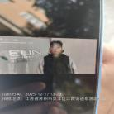  - 现场照片（如无提供用人单位保密相关证明）  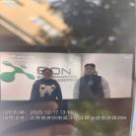
技术服务  图像影像 | 现场采样测量 | - 门口照片  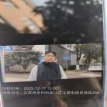  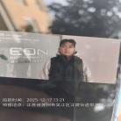  - 现场照片（如无提供用人单位保密相关证明）  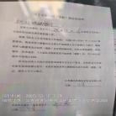

职业卫生技术服务报告网上公示信息表
项目信息 | 项目名称 | 常熟市海福塑料制品厂（普通合伙）定期检测
项目信息 | 报告质控编号 | 苏职质控（定期）（2025）001116
用人单位信息 | 用人单位名称 | 常熟市海福塑料制品厂（普通合伙）
用人单位信息 | 服务地址 | 江苏省_苏州市_常熟市
用人单位信息 | 联系人 | 陈彩香
职业卫生技术服务机构信息 | 机构名称 | 江苏康达检测技术股份有限公司
职业卫生技术服务机构信息 | 资质证书编号 | （苏）卫职技字[2021]第049号
项目组  人员信息 | 项目组成员 | 周丽、高杨、陶玲琳、徐旖旎、唐泽田
项目组  人员信息 | 现场调查人员 | 高杨、唐泽田 | 用人单位陪同人员 |  | 现场调查时间 | 2025-12-19~2025-12-19
项目组  人员信息 | 现场采样测量人员 | 高杨、唐泽田 | 用人单位陪同人员 |  | 现场采样测量时间 | 2025-12-19~2025-12-19
项目组  人员信息 | 实验室分析人员 | 周丽、陶玲琳、徐旖旎 |  |  | 实验室分析时间
技术服务  图像影像 | 现场调查 | - 门口照片  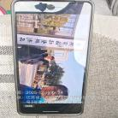  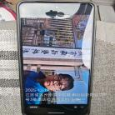  - 现场照片（如无提供用人单位保密相关证明）  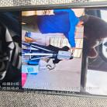
技术服务  图像影像 | 现场采样测量 | - 门口照片  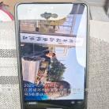    - 现场照片（如无提供用人单位保密相关证明）  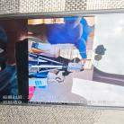

职业卫生技术服务报告网上公示信息表
项目信息 | 项目名称 | 张家港市鸿锋源五金工具有限公司定期检测
项目信息 | 报告质控编号 | 苏职质控（定期）（2025）001053
用人单位信息 | 用人单位名称 | 张家港市鸿锋源五金工具有限公司
用人单位信息 | 服务地址 | 江苏省_苏州市_张家港市
用人单位信息 | 联系人 | 赵士芳
职业卫生技术服务机构信息 | 机构名称 | 江苏康达检测技术股份有限公司
职业卫生技术服务机构信息 | 资质证书编号 | （苏）卫职技字[2021]第049号
项目组  人员信息 | 项目组成员 | 周丽、赵文涛、何帅、徐旖旎、程行行
项目组  人员信息 | 现场调查人员 | 赵文涛、何帅 | 用人单位陪同人员 |  | 现场调查时间 | 2025-12-17~2025-12-17
项目组  人员信息 | 现场采样测量人员 | 赵文涛、何帅 | 用人单位陪同人员 |  | 现场采样测量时间 | 2025-12-17~2025-12-17
项目组  人员信息 | 实验室分析人员 | 周丽、徐旖旎、程行行 |  |  | 实验室分析时间
技术服务  图像影像 | 现场调查 | - 门口照片  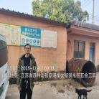  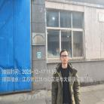  - 现场照片（如无提供用人单位保密相关证明）  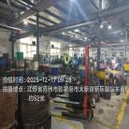
技术服务  图像影像 | 现场采样测量 | - 门口照片  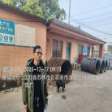  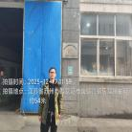  - 现场照片（如无提供用人单位保密相关证明）  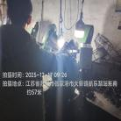  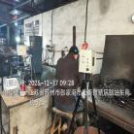  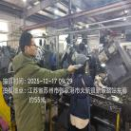  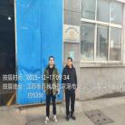

职业卫生技术服务报告网上公示信息表
项目信息 | 项目名称 | 张家港康达医疗科技有限公司定期检测
项目信息 | 报告质控编号 | 苏职质控（定期）（2025）001052
用人单位信息 | 用人单位名称 | 张家港康达医疗科技有限公司
用人单位信息 | 服务地址 | 江苏省_苏州市_张家港市
用人单位信息 | 联系人 | 郭总
职业卫生技术服务机构信息 | 机构名称 | 江苏康达检测技术股份有限公司
职业卫生技术服务机构信息 | 资质证书编号 | （苏）卫职技字[2021]第049号
项目组  人员信息 | 项目组成员 | 周丽、张文清、徐旖旎、程行行、杨玉麟
项目组  人员信息 | 现场调查人员 | 张文清、杨玉麟 | 用人单位陪同人员 |  | 现场调查时间 | 2025-12-16~2025-12-16
项目组  人员信息 | 现场采样测量人员 | 张文清、杨玉麟 | 用人单位陪同人员 |  | 现场采样测量时间 | 2025-12-16~2025-12-16
项目组  人员信息 | 实验室分析人员 | 周丽、徐旖旎、程行行 |  |  | 实验室分析时间
技术服务  图像影像 | 现场调查 | - 门口照片  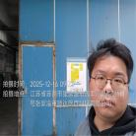  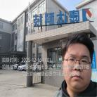  - 现场照片（如无提供用人单位保密相关证明）  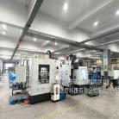  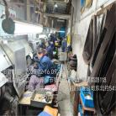  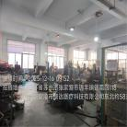
技术服务  图像影像 | 现场采样测量 | - 门口照片  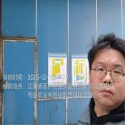  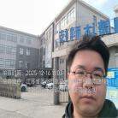  - 现场照片（如无提供用人单位保密相关证明）  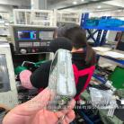  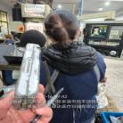  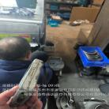  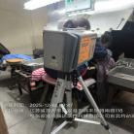  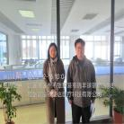

职业卫生技术服务报告网上公示信息表
项目信息 | 项目名称 | 苏州博爱茂电线有限公司定期检测
项目信息 | 报告质控编号 | 苏职质控（定期）（2025）000908
用人单位信息 | 用人单位名称 | 苏州博爱茂电线有限公司
用人单位信息 | 服务地址 | 苏州市高新区建林路666号出口加工区配套工业园39号厂房
用人单位信息 | 联系人 | 李先生
职业卫生技术服务机构信息 | 机构名称 | 江苏康达检测技术股份有限公司
职业卫生技术服务机构信息 | 资质证书编号 | （苏）卫职技字[2021]第049号
项目组  人员信息 | 项目组成员 | 周丽、高杨、王倩、陶玲琳、唐泽田
项目组  人员信息 | 现场调查人员 | 高杨、唐泽田 | 用人单位陪同人员 |  | 现场调查时间 | 2025-12-08~2025-12-08
项目组  人员信息 | 现场采样测量人员 | 高杨、唐泽田 | 用人单位陪同人员 |  | 现场采样测量时间 | 2025-12-08~2025-12-08
项目组  人员信息 | 实验室分析人员 | 周丽、王倩、陶玲琳 |  |  | 实验室分析时间
技术服务  图像影像 | 现场调查 | - 门口照片  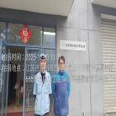  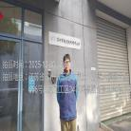  - 现场照片（如无提供用人单位保密相关证明）  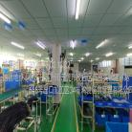  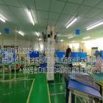
技术服务  图像影像 | 现场采样测量 | - 门口照片  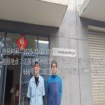  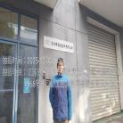  - 现场照片（如无提供用人单位保密相关证明）  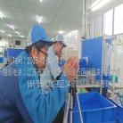  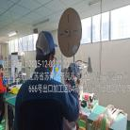

职业卫生技术服务报告网上公示信息表
项目信息 | 项目名称 | 张家港市园区金属压件有限公司定期检测
项目信息 | 报告质控编号 | 苏职质控（定期）（2025）001138
用人单位信息 | 用人单位名称 | 张家港市园区金属压件有限公司
用人单位信息 | 服务地址 | 张家港市大新镇永乐路
用人单位信息 | 联系人 | 丁建新
职业卫生技术服务机构信息 | 机构名称 | 江苏康达检测技术股份有限公司
职业卫生技术服务机构信息 | 资质证书编号 | （苏）卫职技字[2021]第049号
项目组  人员信息 | 项目组成员 | 洪坤祥、张梦磊
项目组  人员信息 | 现场调查人员 | 洪坤祥、张梦磊 | 用人单位陪同人员 |  | 现场调查时间 | 2025-12-18~2025-12-18
项目组  人员信息 | 现场采样测量人员 | 洪坤祥、张梦磊 | 用人单位陪同人员 |  | 现场采样测量时间 | 2025-12-18~2025-12-18
项目组  人员信息 | 实验室分析人员 |  |  |  | 实验室分析时间
技术服务  图像影像 | 现场调查 | - 门口照片  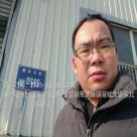  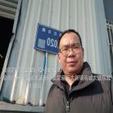  - 现场照片（如无提供用人单位保密相关证明）  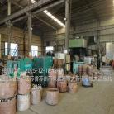
技术服务  图像影像 | 现场采样测量 | - 门口照片  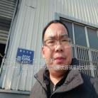  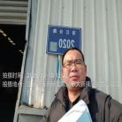  - 现场照片（如无提供用人单位保密相关证明）  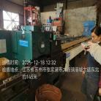  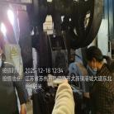  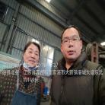

职业卫生技术服务报告网上公示信息表
项目信息 | 项目名称 | 苏州市昊淇精密钣金有限公司定期检测
项目信息 | 报告质控编号 | 苏职质控（定期）（2025）000911
用人单位信息 | 用人单位名称 | 苏州市昊淇精密钣金有限公司
用人单位信息 | 服务地址 | 苏州市相城区黄埭镇潘阳工业园康阳路299号
用人单位信息 | 联系人 | 吕工
职业卫生技术服务机构信息 | 机构名称 | 江苏康达检测技术股份有限公司
职业卫生技术服务机构信息 | 资质证书编号 | （苏）卫职技字[2021]第049号
项目组  人员信息 | 项目组成员 | 周丽、洪坤祥、张梦磊、陶玲琳、徐旖旎
项目组  人员信息 | 现场调查人员 | 洪坤祥、张梦磊 | 用人单位陪同人员 |  | 现场调查时间 | 2025-12-12~2025-12-12
项目组  人员信息 | 现场采样测量人员 | 洪坤祥、张梦磊 | 用人单位陪同人员 |  | 现场采样测量时间 | 2025-12-12~2025-12-12
项目组  人员信息 | 实验室分析人员 | 周丽、陶玲琳、徐旖旎 |  |  | 实验室分析时间
技术服务  图像影像 | 现场调查 | - 门口照片  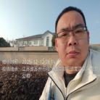  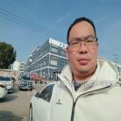  - 现场照片（如无提供用人单位保密相关证明）  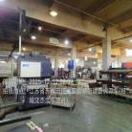
技术服务  图像影像 | 现场采样测量 | - 门口照片    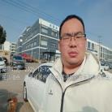  - 现场照片（如无提供用人单位保密相关证明）  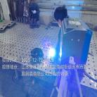  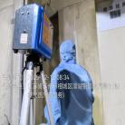  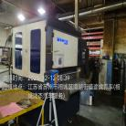  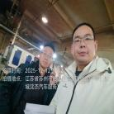

职业卫生技术服务报告网上公示信息表
项目信息 | 项目名称 | 昆山世欣环保材料有限公司定期检测
项目信息 | 报告质控编号 | 苏职质控（定期）（2025）000938
用人单位信息 | 用人单位名称 | 昆山世欣环保材料有限公司
用人单位信息 | 服务地址 | 江苏省昆山开发区洪湖路289号
用人单位信息 | 联系人 | 刘春林
职业卫生技术服务机构信息 | 机构名称 | 江苏康达检测技术股份有限公司
职业卫生技术服务机构信息 | 资质证书编号 | （苏）卫职技字[2021]第049号
项目组  人员信息 | 项目组成员 | 周丽、何帅、王倩、徐旖旎、陶鸿飞
项目组  人员信息 | 现场调查人员 | 何帅、陶鸿飞 | 用人单位陪同人员 |  | 现场调查时间 | 2025-12-15~2025-12-15
项目组  人员信息 | 现场采样测量人员 | 何帅、陶鸿飞 | 用人单位陪同人员 |  | 现场采样测量时间 | 2025-12-15~2025-12-15
项目组  人员信息 | 实验室分析人员 | 周丽、王倩、徐旖旎 |  |  | 实验室分析时间
技术服务  图像影像 | 现场调查 | - 门口照片  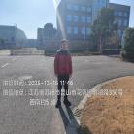  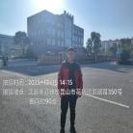  - 现场照片（如无提供用人单位保密相关证明）  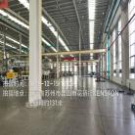
技术服务  图像影像 | 现场采样测量 | - 门口照片  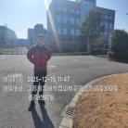  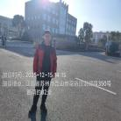  - 现场照片（如无提供用人单位保密相关证明）  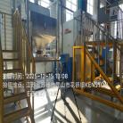  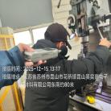  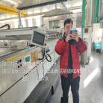  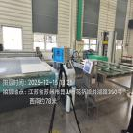

职业卫生技术服务报告网上公示信息表
项目信息 | 项目名称 | 泰进（苏州）塑料制品有限公司定期检测
项目信息 | 报告质控编号 | 苏职质控（定期）（2025）001121
用人单位信息 | 用人单位名称 | 泰进（苏州）塑料制品有限公司
用人单位信息 | 服务地址 | 苏州吴中五方路106号
用人单位信息 | 联系人 | 褚婷婷
职业卫生技术服务机构信息 | 机构名称 | 江苏康达检测技术股份有限公司
职业卫生技术服务机构信息 | 资质证书编号 | （苏）卫职技字[2021]第049号
项目组  人员信息 | 项目组成员 | 浦宗浩、陈中秋、孙传甫、李书芹、左成静
项目组  人员信息 | 现场调查人员 | 浦宗浩、陈中秋 | 用人单位陪同人员 |  | 现场调查时间 | 2025-12-15~2025-12-15
项目组  人员信息 | 现场采样测量人员 | 浦宗浩、陈中秋 | 用人单位陪同人员 |  | 现场采样测量时间 | 2025-12-15~2025-12-15
项目组  人员信息 | 实验室分析人员 | 孙传甫、李书芹、左成静 |  |  | 实验室分析时间
技术服务  图像影像 | 现场调查 | - 门口照片  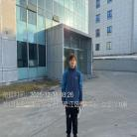  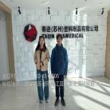  - 现场照片（如无提供用人单位保密相关证明）  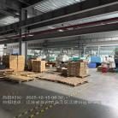  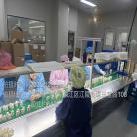
技术服务  图像影像 | 现场采样测量 | - 门口照片  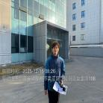  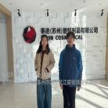  - 现场照片（如无提供用人单位保密相关证明）  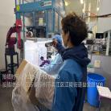  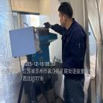  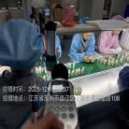

职业卫生技术服务报告网上公示信息表
项目信息 | 项目名称 | 常熟市华实精工机械有限公司定期检测
项目信息 | 报告质控编号 | 苏职质控（定期）（2025）000909
用人单位信息 | 用人单位名称 | 常熟市华实精工机械有限公司
用人单位信息 | 服务地址 | 常熟市碧溪新区留下村
用人单位信息 | 联系人 | 张顺都
职业卫生技术服务机构信息 | 机构名称 | 江苏康达检测技术股份有限公司
职业卫生技术服务机构信息 | 资质证书编号 | （苏）卫职技字[2021]第049号
项目组  人员信息 | 项目组成员 | 周丽、高杨、王倩、徐旖旎、唐泽田
项目组  人员信息 | 现场调查人员 | 高杨、唐泽田 | 用人单位陪同人员 |  | 现场调查时间 | 2025-12-15~2025-12-15
项目组  人员信息 | 现场采样测量人员 | 高杨、唐泽田 | 用人单位陪同人员 |  | 现场采样测量时间 | 2025-12-15~2025-12-15
项目组  人员信息 | 实验室分析人员 | 周丽、王倩、徐旖旎 |  |  | 实验室分析时间
技术服务  图像影像 | 现场调查 | - 门口照片  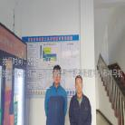  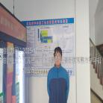  - 现场照片（如无提供用人单位保密相关证明）  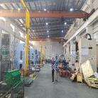  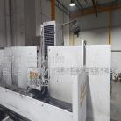
技术服务  图像影像 | 现场采样测量 | - 门口照片  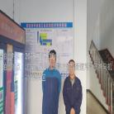  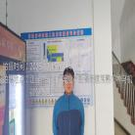  - 现场照片（如无提供用人单位保密相关证明）  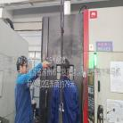  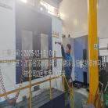  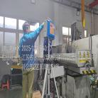

职业卫生技术服务报告网上公示信息表
项目信息 | 项目名称 | 张家港市雄光精密五金制品有限公司定期检测
项目信息 | 报告质控编号 | 苏职质控（定期）（2025）001007
用人单位信息 | 用人单位名称 | 张家港市雄光精密五金制品有限公司
用人单位信息 | 服务地址 | 大新镇海坝路（市荣飞金属制品有限公司内）
用人单位信息 | 联系人 | 严国宾
职业卫生技术服务机构信息 | 机构名称 | 江苏康达检测技术股份有限公司
职业卫生技术服务机构信息 | 资质证书编号 | （苏）卫职技字[2021]第049号
项目组  人员信息 | 项目组成员 | 赵文涛、何帅
项目组  人员信息 | 现场调查人员 | 赵文涛、何帅 | 用人单位陪同人员 |  | 现场调查时间 | 2025-12-17~2025-12-17
项目组  人员信息 | 现场采样测量人员 | 赵文涛、何帅 | 用人单位陪同人员 |  | 现场采样测量时间 | 2025-12-17~2025-12-17
项目组  人员信息 | 实验室分析人员 |  |  |  | 实验室分析时间
技术服务  图像影像 | 现场调查 | - 门口照片  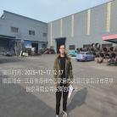  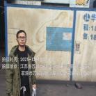  - 现场照片（如无提供用人单位保密相关证明）  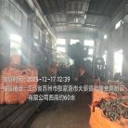
技术服务  图像影像 | 现场采样测量 | - 门口照片  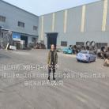  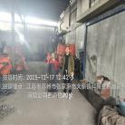  - 现场照片（如无提供用人单位保密相关证明）  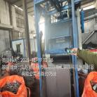  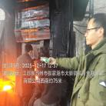

职业卫生技术服务报告网上公示信息表
项目信息 | 项目名称 | 常熟市吉新木业有限公司定期检测
项目信息 | 报告质控编号 | 苏职质控（定期）（2025）001056
用人单位信息 | 用人单位名称 | 常熟市吉新木业有限公司
用人单位信息 | 服务地址 | 江苏省_苏州市_常熟市
用人单位信息 | 联系人 | 刘旭敏
职业卫生技术服务机构信息 | 机构名称 | 江苏康达检测技术股份有限公司
职业卫生技术服务机构信息 | 资质证书编号 | （苏）卫职技字[2021]第049号
项目组  人员信息 | 项目组成员 | 周丽、赵文涛、何帅、王倩、徐旖旎
项目组  人员信息 | 现场调查人员 | 赵文涛、何帅 | 用人单位陪同人员 |  | 现场调查时间 | 2025-12-17~2025-12-17
项目组  人员信息 | 现场采样测量人员 | 赵文涛、何帅 | 用人单位陪同人员 |  | 现场采样测量时间 | 2025-12-17~2025-12-17
项目组  人员信息 | 实验室分析人员 | 周丽、王倩、徐旖旎 |  |  | 实验室分析时间
技术服务  图像影像 | 现场调查 | - 门口照片  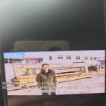  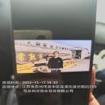  - 现场照片（如无提供用人单位保密相关证明）  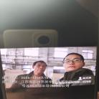
技术服务  图像影像 | 现场采样测量 | - 门口照片  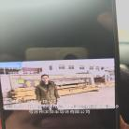  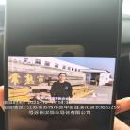  - 现场照片（如无提供用人单位保密相关证明）  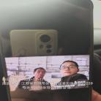  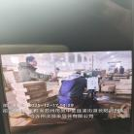  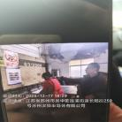

职业卫生技术服务报告网上公示信息表
项目信息 | 项目名称 | 苏州饭塚塑胶有限公司定期检测
项目信息 | 报告质控编号 | 苏职质控（定期）（2025）000942
用人单位信息 | 用人单位名称 | 苏州饭塚塑胶有限公司
用人单位信息 | 服务地址 | 苏州市吴中区木渎镇金桥开发区刘庄路8号
用人单位信息 | 联系人 | 吴毓铭
职业卫生技术服务机构信息 | 机构名称 | 江苏康达检测技术股份有限公司
职业卫生技术服务机构信息 | 资质证书编号 | （苏）卫职技字[2021]第049号
项目组  人员信息 | 项目组成员 | 朱素杰、熊兴瑞
项目组  人员信息 | 现场调查人员 | 朱素杰、熊兴瑞 | 用人单位陪同人员 |  | 现场调查时间 | 2025-12-17~2025-12-17
项目组  人员信息 | 现场采样测量人员 | 朱素杰、熊兴瑞 | 用人单位陪同人员 |  | 现场采样测量时间 | 2025-12-17~2025-12-17
项目组  人员信息 | 实验室分析人员 |  |  |  | 实验室分析时间
技术服务  图像影像 | 现场调查 | - 门口照片  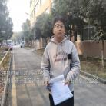  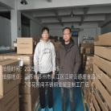  - 现场照片（如无提供用人单位保密相关证明）  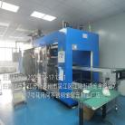
技术服务  图像影像 | 现场采样测量 | - 门口照片  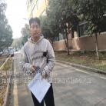  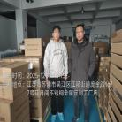  - 现场照片（如无提供用人单位保密相关证明）  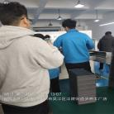  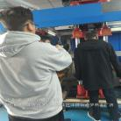

职业卫生技术服务报告网上公示信息表
项目信息 | 项目名称 | 常熟市鑫隆装饰装璜有限公司定期检测
项目信息 | 报告质控编号 | 苏职质控（定期）（2025）001058
用人单位信息 | 用人单位名称 | 常熟市鑫隆装饰装璜有限公司
用人单位信息 | 服务地址 | 江苏省_苏州市_常熟市
用人单位信息 | 联系人 | 张霞萍
职业卫生技术服务机构信息 | 机构名称 | 江苏康达检测技术股份有限公司
职业卫生技术服务机构信息 | 资质证书编号 | （苏）卫职技字[2021]第049号
项目组  人员信息 | 项目组成员 | 周丽、杨建峰、陶玲琳、徐旖旎、钱亚骜
项目组  人员信息 | 现场调查人员 | 杨建峰、钱亚骜 | 用人单位陪同人员 |  | 现场调查时间 | 2025-12-16~2025-12-16
项目组  人员信息 | 现场采样测量人员 | 杨建峰、钱亚骜 | 用人单位陪同人员 |  | 现场采样测量时间 | 2025-12-16~2025-12-16
项目组  人员信息 | 实验室分析人员 | 周丽、陶玲琳、徐旖旎 |  |  | 实验室分析时间
技术服务  图像影像 | 现场调查 | - 门口照片  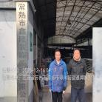  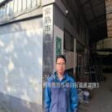  - 现场照片（如无提供用人单位保密相关证明）  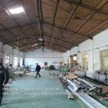
技术服务  图像影像 | 现场采样测量 | - 门口照片  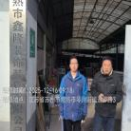  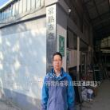  - 现场照片（如无提供用人单位保密相关证明）  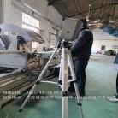

职业卫生技术服务报告网上公示信息表
项目信息 | 项目名称 | 苏州萍升源电子科技有限公司定期检测
项目信息 | 报告质控编号 | 苏职质控（定期）（2025）000997
用人单位信息 | 用人单位名称 | 苏州萍升源电子科技有限公司
用人单位信息 | 服务地址 | 苏州市吴中区甪直镇中兴路28号
用人单位信息 | 联系人 | 蔡淑芹
职业卫生技术服务机构信息 | 机构名称 | 江苏康达检测技术股份有限公司
职业卫生技术服务机构信息 | 资质证书编号 | （苏）卫职技字[2021]第049号
项目组  人员信息 | 项目组成员 | 朱素杰、熊兴瑞
项目组  人员信息 | 现场调查人员 | 朱素杰、熊兴瑞 | 用人单位陪同人员 |  | 现场调查时间 | 2025-12-17~2025-12-17
项目组  人员信息 | 现场采样测量人员 | 朱素杰、熊兴瑞 | 用人单位陪同人员 |  | 现场采样测量时间 | 2025-12-17~2025-12-17
项目组  人员信息 | 实验室分析人员 |  |  |  | 实验室分析时间
技术服务  图像影像 | 现场调查 | - 门口照片  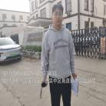  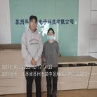  - 现场照片（如无提供用人单位保密相关证明）  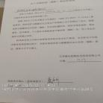
技术服务  图像影像 | 现场采样测量 | - 门口照片  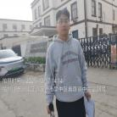  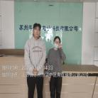  - 现场照片（如无提供用人单位保密相关证明）  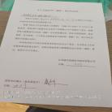

职业卫生技术服务报告网上公示信息表
项目信息 | 项目名称 | 张家港大大金属制品有限公司 定期检测
项目信息 | 报告质控编号 | 苏职质控（定期）（2025）001059
用人单位信息 | 用人单位名称 | 张家港大大金属制品有限公司
用人单位信息 | 服务地址 | 江苏省_苏州市_张家港市
用人单位信息 | 联系人 | 申总
职业卫生技术服务机构信息 | 机构名称 | 江苏康达检测技术股份有限公司
职业卫生技术服务机构信息 | 资质证书编号 | （苏）卫职技字[2021]第049号
项目组  人员信息 | 项目组成员 | 周丽、赵文涛、何帅、陶玲琳、徐旖旎
项目组  人员信息 | 现场调查人员 | 赵文涛、何帅 | 用人单位陪同人员 |  | 现场调查时间 | 2025-12-17~2025-12-17
项目组  人员信息 | 现场采样测量人员 | 赵文涛、何帅 | 用人单位陪同人员 |  | 现场采样测量时间 | 2025-12-17~2025-12-17
项目组  人员信息 | 实验室分析人员 | 周丽、陶玲琳、徐旖旎 |  |  | 实验室分析时间
技术服务  图像影像 | 现场调查 | - 门口照片  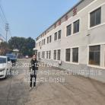  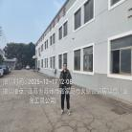  - 现场照片（如无提供用人单位保密相关证明）  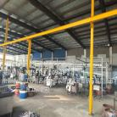  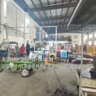
技术服务  图像影像 | 现场采样测量 | - 门口照片  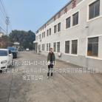  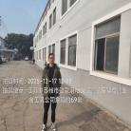  - 现场照片（如无提供用人单位保密相关证明）  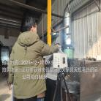  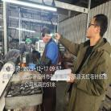  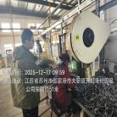  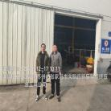

职业卫生技术服务报告网上公示信息表
项目信息 | 项目名称 | 维亚通用机电（昆山）有限公司定期检测
项目信息 | 报告质控编号 | 苏职质控（定期）（2025）000931
用人单位信息 | 用人单位名称 | 维亚通用机电（昆山）有限公司
用人单位信息 | 服务地址 | 江苏省_苏州市_昆山市
用人单位信息 | 联系人 | 马海娜
职业卫生技术服务机构信息 | 机构名称 | 江苏康达检测技术股份有限公司
职业卫生技术服务机构信息 | 资质证书编号 | （苏）卫职技字[2021]第049号
项目组  人员信息 | 项目组成员 | 周丽、何帅、徐旖旎、陶鸿飞、程行行
项目组  人员信息 | 现场调查人员 | 何帅、陶鸿飞 | 用人单位陪同人员 |  | 现场调查时间 | 2025-12-15~2025-12-15
项目组  人员信息 | 现场采样测量人员 | 何帅、陶鸿飞 | 用人单位陪同人员 |  | 现场采样测量时间 | 2025-12-15~2025-12-15
项目组  人员信息 | 实验室分析人员 | 周丽、徐旖旎、程行行 |  |  | 实验室分析时间
技术服务  图像影像 | 现场调查 | - 门口照片  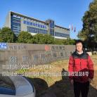  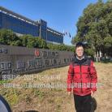  - 现场照片（如无提供用人单位保密相关证明）  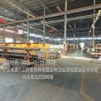  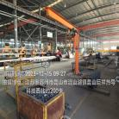
技术服务  图像影像 | 现场采样测量 | - 门口照片  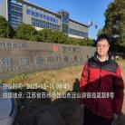  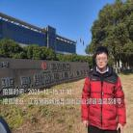  - 现场照片（如无提供用人单位保密相关证明）  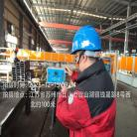  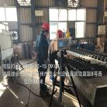  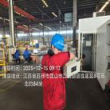  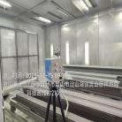

职业卫生技术服务报告网上公示信息表
项目信息 | 项目名称 | 苏州上印纸业印刷有限公司定期检测
项目信息 | 报告质控编号 | 苏职质控（定期）（2025）000921
用人单位信息 | 用人单位名称 | 苏州上印纸业印刷有限公司
用人单位信息 | 服务地址 | 苏州工业园区唯亭金陵东路229号
用人单位信息 | 联系人 | 唐琴
职业卫生技术服务机构信息 | 机构名称 | 江苏康达检测技术股份有限公司
职业卫生技术服务机构信息 | 资质证书编号 | （苏）卫职技字[2021]第049号
项目组  人员信息 | 项目组成员 | 洪坤祥、张梦磊、孙传甫、李书芹、左成静
项目组  人员信息 | 现场调查人员 | 洪坤祥、张梦磊 | 用人单位陪同人员 |  | 现场调查时间 | 2025-12-16~2025-12-16
项目组  人员信息 | 现场采样测量人员 | 洪坤祥、张梦磊 | 用人单位陪同人员 |  | 现场采样测量时间 | 2025-12-16~2025-12-16
项目组  人员信息 | 实验室分析人员 | 孙传甫、李书芹、左成静 |  |  | 实验室分析时间
技术服务  图像影像 | 现场调查 | - 门口照片  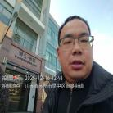  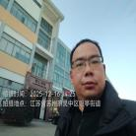  - 现场照片（如无提供用人单位保密相关证明）  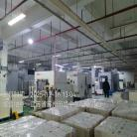
技术服务  图像影像 | 现场采样测量 | - 门口照片  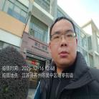  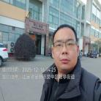  - 现场照片（如无提供用人单位保密相关证明）  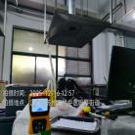  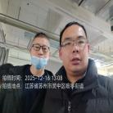  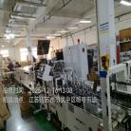

职业卫生技术服务报告网上公示信息表
项目信息 | 项目名称 | 苏州博睿测控设备有限公司定期检测
项目信息 | 报告质控编号 | 苏职质控（定期）（2025）001061
用人单位信息 | 用人单位名称 | 苏州博睿测控设备有限公司
用人单位信息 | 服务地址 | 苏州市相城区黄埭镇潘阳工业园春旺路8-3号
用人单位信息 | 联系人 | 许丽琴
职业卫生技术服务机构信息 | 机构名称 | 江苏康达检测技术股份有限公司
职业卫生技术服务机构信息 | 资质证书编号 | （苏）卫职技字[2021]第049号
项目组  人员信息 | 项目组成员 | 周丽、杨建峰、陶玲琳、徐旖旎、钱亚骜
项目组  人员信息 | 现场调查人员 | 杨建峰、钱亚骜 | 用人单位陪同人员 |  | 现场调查时间 | 2025-12-15~2025-12-15
项目组  人员信息 | 现场采样测量人员 | 杨建峰、钱亚骜 | 用人单位陪同人员 |  | 现场采样测量时间 | 2025-12-15~2025-12-15
项目组  人员信息 | 实验室分析人员 | 周丽、陶玲琳、徐旖旎 |  |  | 实验室分析时间
技术服务  图像影像 | 现场调查 | - 门口照片  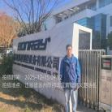  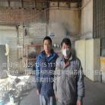  - 现场照片（如无提供用人单位保密相关证明）  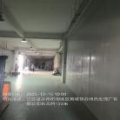
技术服务  图像影像 | 现场采样测量 | - 门口照片  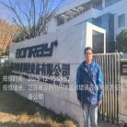  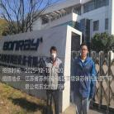  - 现场照片（如无提供用人单位保密相关证明）  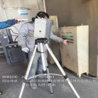  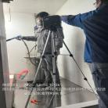

职业卫生技术服务报告网上公示信息表
项目信息 | 项目名称 | 吴江区桃源镇苏富电梯配件厂定期检测
项目信息 | 报告质控编号 | 苏职质控（定期）（2025）001073
用人单位信息 | 用人单位名称 | 吴江区桃源镇苏富电梯配件厂
用人单位信息 | 服务地址 | 苏州市吴江区桃源镇青云大德村3组
用人单位信息 | 联系人 | 蒋总
职业卫生技术服务机构信息 | 机构名称 | 江苏康达检测技术股份有限公司
职业卫生技术服务机构信息 | 资质证书编号 | （苏）卫职技字[2021]第049号
项目组  人员信息 | 项目组成员 | 周丽、张文清、王倩、徐旖旎、杨玉麟
项目组  人员信息 | 现场调查人员 | 张文清、杨玉麟 | 用人单位陪同人员 |  | 现场调查时间 | 2025-12-18~2025-12-18
项目组  人员信息 | 现场采样测量人员 | 张文清、杨玉麟 | 用人单位陪同人员 |  | 现场采样测量时间 | 2025-12-18~2025-12-18
项目组  人员信息 | 实验室分析人员 | 周丽、王倩、徐旖旎 |  |  | 实验室分析时间
技术服务  图像影像 | 现场调查 | - 门口照片  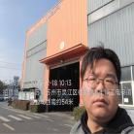  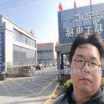  - 现场照片（如无提供用人单位保密相关证明）  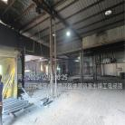
技术服务  图像影像 | 现场采样测量 | - 门口照片  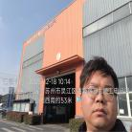  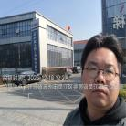  - 现场照片（如无提供用人单位保密相关证明）  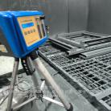  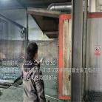

职业卫生技术服务报告网上公示信息表
项目信息 | 项目名称 | 苏州新区枫林塑胶制品有限公司定期检测
项目信息 | 报告质控编号 | 苏职质控（定期）（2025）000992
用人单位信息 | 用人单位名称 | 苏州新区枫林塑胶制品有限公司
用人单位信息 | 服务地址 | 苏州新区嵩山路185-26号
用人单位信息 | 联系人 | 张晓华
职业卫生技术服务机构信息 | 机构名称 | 江苏康达检测技术股份有限公司
职业卫生技术服务机构信息 | 资质证书编号 | （苏）卫职技字[2021]第049号
项目组  人员信息 | 项目组成员 | 张文清、杨玉麟
项目组  人员信息 | 现场调查人员 | 张文清、杨玉麟 | 用人单位陪同人员 |  | 现场调查时间 | 2025-12-17~2025-12-17
项目组  人员信息 | 现场采样测量人员 | 张文清、杨玉麟 | 用人单位陪同人员 |  | 现场采样测量时间 | 2025-12-17~2025-12-17
项目组  人员信息 | 实验室分析人员 |  |  |  | 实验室分析时间
技术服务  图像影像 | 现场调查 | - 门口照片  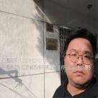  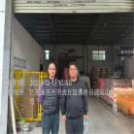  - 现场照片（如无提供用人单位保密相关证明）  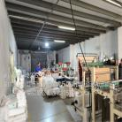  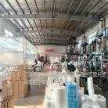
技术服务  图像影像 | 现场采样测量 | - 门口照片  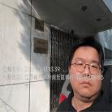  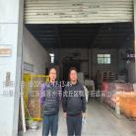  - 现场照片（如无提供用人单位保密相关证明）  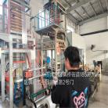  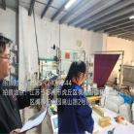

职业卫生技术服务报告网上公示信息表
项目信息 | 项目名称 | 博多尔特殊钢（苏州）有限公司定期检测
项目信息 | 报告质控编号 | 苏职质控（定期）（2025）001005
用人单位信息 | 用人单位名称 | 博多尔特殊钢（苏州）有限公司
用人单位信息 | 服务地址 | 苏州工业园区唯新路9号
用人单位信息 | 联系人 | 郭女士
职业卫生技术服务机构信息 | 机构名称 | 江苏康达检测技术股份有限公司
职业卫生技术服务机构信息 | 资质证书编号 | （苏）卫职技字[2021]第049号
项目组  人员信息 | 项目组成员 | 杨建峰、钱亚骜
项目组  人员信息 | 现场调查人员 | 杨建峰、钱亚骜 | 用人单位陪同人员 |  | 现场调查时间 | 2025-12-17~2025-12-17
项目组  人员信息 | 现场采样测量人员 | 杨建峰、钱亚骜 | 用人单位陪同人员 |  | 现场采样测量时间 | 2025-12-17~2025-12-17
项目组  人员信息 | 实验室分析人员 |  |  |  | 实验室分析时间
技术服务  图像影像 | 现场调查 | - 门口照片  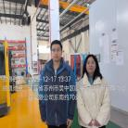  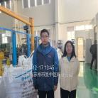  - 现场照片（如无提供用人单位保密相关证明）  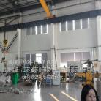
技术服务  图像影像 | 现场采样测量 | - 门口照片  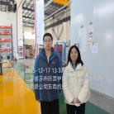  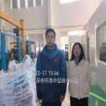  - 现场照片（如无提供用人单位保密相关证明）  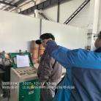

职业卫生技术服务报告网上公示信息表
项目信息 | 项目名称 | 苏州贝鲁德金属制品有限公司定期检测
项目信息 | 报告质控编号 | 苏职质控（定期）（2025）000910
用人单位信息 | 用人单位名称 | 苏州贝鲁德金属制品有限公司
用人单位信息 | 服务地址 | 支塘镇鼎鑫路8号
用人单位信息 | 联系人 | 吴总
职业卫生技术服务机构信息 | 机构名称 | 江苏康达检测技术股份有限公司
职业卫生技术服务机构信息 | 资质证书编号 | （苏）卫职技字[2021]第049号
项目组  人员信息 | 项目组成员 | 周丽、赵文涛、杨建峰、徐旖旎、徐敏
项目组  人员信息 | 现场调查人员 | 赵文涛、杨建峰 | 用人单位陪同人员 |  | 现场调查时间 | 2025-12-08~2025-12-08
项目组  人员信息 | 现场采样测量人员 | 赵文涛、杨建峰 | 用人单位陪同人员 |  | 现场采样测量时间 | 2025-12-08~2025-12-08
项目组  人员信息 | 实验室分析人员 | 周丽、徐旖旎、徐敏 |  |  | 实验室分析时间
技术服务  图像影像 | 现场调查 | - 门口照片  - 现场照片（如无提供用人单位保密相关证明）
技术服务  图像影像 | 现场采样测量 | - 门口照片  - 现场照片（如无提供用人单位保密相关证明）

职业卫生技术服务报告网上公示信息表
项目信息 | 项目名称 | 苏州尼胜塑胶电子有限公司定期检测
项目信息 | 报告质控编号 | 苏职质控（定期）（2025）000932
用人单位信息 | 用人单位名称 | 苏州尼胜塑胶电子有限公司
用人单位信息 | 服务地址 | 苏州工业园区望江路189号3号楼原名：苏州工业园区龙漉电子科技有限公司
用人单位信息 | 联系人 | 郭金红
职业卫生技术服务机构信息 | 机构名称 | 江苏康达检测技术股份有限公司
职业卫生技术服务机构信息 | 资质证书编号 | （苏）卫职技字[2021]第049号
项目组  人员信息 | 项目组成员 | 钱亚骜、孙传甫、李书芹、左成静、杨玉麟
项目组  人员信息 | 现场调查人员 | 钱亚骜、杨玉麟 | 用人单位陪同人员 |  | 现场调查时间 | 2025-12-10~2025-12-10
项目组  人员信息 | 现场采样测量人员 | 钱亚骜、杨玉麟 | 用人单位陪同人员 |  | 现场采样测量时间 | 2025-12-10~2025-12-10
项目组  人员信息 | 实验室分析人员 | 孙传甫、李书芹、左成静 |  |  | 实验室分析时间
技术服务  图像影像 | 现场调查 | - 门口照片  - 现场照片（如无提供用人单位保密相关证明）
技术服务  图像影像 | 现场采样测量 | - 门口照片  - 现场照片（如无提供用人单位保密相关证明）

职业卫生技术服务报告网上公示信息表
项目信息 | 项目名称 | 张家港市园区金属压件有限公司定期检测
项目信息 | 报告质控编号 | 苏职质控（定期）（2025）001138
用人单位信息 | 用人单位名称 | 张家港市园区金属压件有限公司
用人单位信息 | 服务地址 | 张家港市大新镇永乐路
用人单位信息 | 联系人 | 丁建新
职业卫生技术服务机构信息 | 机构名称 | 江苏康达检测技术股份有限公司
职业卫生技术服务机构信息 | 资质证书编号 | （苏）卫职技字[2021]第049号
项目组  人员信息 | 项目组成员 | 洪坤祥、张梦磊
项目组  人员信息 | 现场调查人员 | 洪坤祥、张梦磊 | 用人单位陪同人员 |  | 现场调查时间 | 2025-12-18~2025-12-18
项目组  人员信息 | 现场采样测量人员 | 洪坤祥、张梦磊 | 用人单位陪同人员 |  | 现场采样测量时间 | 2025-12-18~2025-12-18
项目组  人员信息 | 实验室分析人员 |  |  |  | 实验室分析时间
技术服务  图像影像 | 现场调查 | - 门口照片  - 现场照片（如无提供用人单位保密相关证明）
技术服务  图像影像 | 现场采样测量 | - 门口照片  - 现场照片（如无提供用人单位保密相关证明）

职业卫生技术服务报告网上公示信息表
项目信息 | 项目名称 | 苏州市昊淇精密钣金有限公司定期检测
项目信息 | 报告质控编号 | 苏职质控（定期）（2025）000911
用人单位信息 | 用人单位名称 | 苏州市昊淇精密钣金有限公司
用人单位信息 | 服务地址 | 苏州市相城区黄埭镇潘阳工业园康阳路299号
用人单位信息 | 联系人 | 吕工
职业卫生技术服务机构信息 | 机构名称 | 江苏康达检测技术股份有限公司
职业卫生技术服务机构信息 | 资质证书编号 | （苏）卫职技字[2021]第049号
项目组  人员信息 | 项目组成员 | 周丽、洪坤祥、张梦磊、陶玲琳、徐旖旎
项目组  人员信息 | 现场调查人员 | 洪坤祥、张梦磊 | 用人单位陪同人员 |  | 现场调查时间 | 2025-12-12~2025-12-12
项目组  人员信息 | 现场采样测量人员 | 洪坤祥、张梦磊 | 用人单位陪同人员 |  | 现场采样测量时间 | 2025-12-12~2025-12-12
项目组  人员信息 | 实验室分析人员 | 周丽、陶玲琳、徐旖旎 |  |  | 实验室分析时间
技术服务  图像影像 | 现场调查 | - 门口照片  - 现场照片（如无提供用人单位保密相关证明）
技术服务  图像影像 | 现场采样测量 | - 门口照片  - 现场照片（如无提供用人单位保密相关证明）

职业卫生技术服务报告网上公示信息表
项目信息 | 项目名称 | 昆山世欣环保材料有限公司定期检测
项目信息 | 报告质控编号 | 苏职质控（定期）（2025）000938
用人单位信息 | 用人单位名称 | 昆山世欣环保材料有限公司
用人单位信息 | 服务地址 | 江苏省昆山开发区洪湖路289号
用人单位信息 | 联系人 | 刘春林
职业卫生技术服务机构信息 | 机构名称 | 江苏康达检测技术股份有限公司
职业卫生技术服务机构信息 | 资质证书编号 | （苏）卫职技字[2021]第049号
项目组  人员信息 | 项目组成员 | 周丽、何帅、王倩、徐旖旎、陶鸿飞
项目组  人员信息 | 现场调查人员 | 何帅、陶鸿飞 | 用人单位陪同人员 |  | 现场调查时间 | 2025-12-15~2025-12-15
项目组  人员信息 | 现场采样测量人员 | 何帅、陶鸿飞 | 用人单位陪同人员 |  | 现场采样测量时间 | 2025-12-15~2025-12-15
项目组  人员信息 | 实验室分析人员 | 周丽、王倩、徐旖旎 |  |  | 实验室分析时间
技术服务  图像影像 | 现场调查 | - 门口照片  - 现场照片（如无提供用人单位保密相关证明）
技术服务  图像影像 | 现场采样测量 | - 门口照片  - 现场照片（如无提供用人单位保密相关证明）

职业卫生技术服务报告网上公示信息表
项目信息 | 项目名称 | 泰进（苏州）塑料制品有限公司定期检测
项目信息 | 报告质控编号 | 苏职质控（定期）（2025）001121
用人单位信息 | 用人单位名称 | 泰进（苏州）塑料制品有限公司
用人单位信息 | 服务地址 | 苏州吴中五方路106号
用人单位信息 | 联系人 | 褚婷婷
职业卫生技术服务机构信息 | 机构名称 | 江苏康达检测技术股份有限公司
职业卫生技术服务机构信息 | 资质证书编号 | （苏）卫职技字[2021]第049号
项目组  人员信息 | 项目组成员 | 浦宗浩、陈中秋、孙传甫、李书芹、左成静
项目组  人员信息 | 现场调查人员 | 浦宗浩、陈中秋 | 用人单位陪同人员 |  | 现场调查时间 | 2025-12-15~2025-12-15
项目组  人员信息 | 现场采样测量人员 | 浦宗浩、陈中秋 | 用人单位陪同人员 |  | 现场采样测量时间 | 2025-12-15~2025-12-15
项目组  人员信息 | 实验室分析人员 | 孙传甫、李书芹、左成静 |  |  | 实验室分析时间
技术服务  图像影像 | 现场调查 | - 门口照片  - 现场照片（如无提供用人单位保密相关证明）
技术服务  图像影像 | 现场采样测量 | - 门口照片  - 现场照片（如无提供用人单位保密相关证明）

职业卫生技术服务报告网上公示信息表
项目信息 | 项目名称 | 常熟市华实精工机械有限公司定期检测
项目信息 | 报告质控编号 | 苏职质控（定期）（2025）000909
用人单位信息 | 用人单位名称 | 常熟市华实精工机械有限公司
用人单位信息 | 服务地址 | 常熟市碧溪新区留下村
用人单位信息 | 联系人 | 张顺都
职业卫生技术服务机构信息 | 机构名称 | 江苏康达检测技术股份有限公司
职业卫生技术服务机构信息 | 资质证书编号 | （苏）卫职技字[2021]第049号
项目组  人员信息 | 项目组成员 | 周丽、高杨、王倩、徐旖旎、唐泽田
项目组  人员信息 | 现场调查人员 | 高杨、唐泽田 | 用人单位陪同人员 |  | 现场调查时间 | 2025-12-15~2025-12-15
项目组  人员信息 | 现场采样测量人员 | 高杨、唐泽田 | 用人单位陪同人员 |  | 现场采样测量时间 | 2025-12-15~2025-12-15
项目组  人员信息 | 实验室分析人员 | 周丽、王倩、徐旖旎 |  |  | 实验室分析时间
技术服务  图像影像 | 现场调查 | - 门口照片  - 现场照片（如无提供用人单位保密相关证明）
技术服务  图像影像 | 现场采样测量 | - 门口照片  - 现场照片（如无提供用人单位保密相关证明）

职业卫生技术服务报告网上公示信息表
项目信息 | 项目名称 | 张家港市雄光精密五金制品有限公司定期检测
项目信息 | 报告质控编号 | 苏职质控（定期）（2025）001007
用人单位信息 | 用人单位名称 | 张家港市雄光精密五金制品有限公司
用人单位信息 | 服务地址 | 大新镇海坝路（市荣飞金属制品有限公司内）
用人单位信息 | 联系人 | 严国宾
职业卫生技术服务机构信息 | 机构名称 | 江苏康达检测技术股份有限公司
职业卫生技术服务机构信息 | 资质证书编号 | （苏）卫职技字[2021]第049号
项目组  人员信息 | 项目组成员 | 赵文涛、何帅
项目组  人员信息 | 现场调查人员 | 赵文涛、何帅 | 用人单位陪同人员 |  | 现场调查时间 | 2025-12-17~2025-12-17
项目组  人员信息 | 现场采样测量人员 | 赵文涛、何帅 | 用人单位陪同人员 |  | 现场采样测量时间 | 2025-12-17~2025-12-17
项目组  人员信息 | 实验室分析人员 |  |  |  | 实验室分析时间
技术服务  图像影像 | 现场调查 | - 门口照片  - 现场照片（如无提供用人单位保密相关证明）
技术服务  图像影像 | 现场采样测量 | - 门口照片  - 现场照片（如无提供用人单位保密相关证明）

职业卫生技术服务报告网上公示信息表
项目信息 | 项目名称 | 常熟市吉新木业有限公司定期检测
项目信息 | 报告质控编号 | 苏职质控（定期）（2025）001056
用人单位信息 | 用人单位名称 | 常熟市吉新木业有限公司
用人单位信息 | 服务地址 | 江苏省_苏州市_常熟市
用人单位信息 | 联系人 | 刘旭敏
职业卫生技术服务机构信息 | 机构名称 | 江苏康达检测技术股份有限公司
职业卫生技术服务机构信息 | 资质证书编号 | （苏）卫职技字[2021]第049号
项目组  人员信息 | 项目组成员 | 周丽、赵文涛、何帅、王倩、徐旖旎
项目组  人员信息 | 现场调查人员 | 赵文涛、何帅 | 用人单位陪同人员 |  | 现场调查时间 | 2025-12-17~2025-12-17
项目组  人员信息 | 现场采样测量人员 | 赵文涛、何帅 | 用人单位陪同人员 |  | 现场采样测量时间 | 2025-12-17~2025-12-17
项目组  人员信息 | 实验室分析人员 | 周丽、王倩、徐旖旎 |  |  | 实验室分析时间
技术服务  图像影像 | 现场调查 | - 门口照片  - 现场照片（如无提供用人单位保密相关证明）
技术服务  图像影像 | 现场采样测量 | - 门口照片  - 现场照片（如无提供用人单位保密相关证明）

职业卫生技术服务报告网上公示信息表
项目信息 | 项目名称 | 苏州饭塚塑胶有限公司定期检测
项目信息 | 报告质控编号 | 苏职质控（定期）（2025）000942
用人单位信息 | 用人单位名称 | 苏州饭塚塑胶有限公司
用人单位信息 | 服务地址 | 苏州市吴中区木渎镇金桥开发区刘庄路8号
用人单位信息 | 联系人 | 吴毓铭
职业卫生技术服务机构信息 | 机构名称 | 江苏康达检测技术股份有限公司
职业卫生技术服务机构信息 | 资质证书编号 | （苏）卫职技字[2021]第049号
项目组  人员信息 | 项目组成员 | 朱素杰、熊兴瑞
项目组  人员信息 | 现场调查人员 | 朱素杰、熊兴瑞 | 用人单位陪同人员 |  | 现场调查时间 | 2025-12-17~2025-12-17
项目组  人员信息 | 现场采样测量人员 | 朱素杰、熊兴瑞 | 用人单位陪同人员 |  | 现场采样测量时间 | 2025-12-17~2025-12-17
项目组  人员信息 | 实验室分析人员 |  |  |  | 实验室分析时间
技术服务  图像影像 | 现场调查 | - 门口照片  - 现场照片（如无提供用人单位保密相关证明）
技术服务  图像影像 | 现场采样测量 | - 门口照片  - 现场照片（如无提供用人单位保密相关证明）

职业卫生技术服务报告网上公示信息表
项目信息 | 项目名称 | 常熟市鑫隆装饰装璜有限公司定期检测
项目信息 | 报告质控编号 | 苏职质控（定期）（2025）001058
用人单位信息 | 用人单位名称 | 常熟市鑫隆装饰装璜有限公司
用人单位信息 | 服务地址 | 江苏省_苏州市_常熟市
用人单位信息 | 联系人 | 张霞萍
职业卫生技术服务机构信息 | 机构名称 | 江苏康达检测技术股份有限公司
职业卫生技术服务机构信息 | 资质证书编号 | （苏）卫职技字[2021]第049号
项目组  人员信息 | 项目组成员 | 周丽、杨建峰、陶玲琳、徐旖旎、钱亚骜
项目组  人员信息 | 现场调查人员 | 杨建峰、钱亚骜 | 用人单位陪同人员 |  | 现场调查时间 | 2025-12-16~2025-12-16
项目组  人员信息 | 现场采样测量人员 | 杨建峰、钱亚骜 | 用人单位陪同人员 |  | 现场采样测量时间 | 2025-12-16~2025-12-16
项目组  人员信息 | 实验室分析人员 | 周丽、陶玲琳、徐旖旎 |  |  | 实验室分析时间
技术服务  图像影像 | 现场调查 | - 门口照片  - 现场照片（如无提供用人单位保密相关证明）
技术服务  图像影像 | 现场采样测量 | - 门口照片  - 现场照片（如无提供用人单位保密相关证明）

职业卫生技术服务报告网上公示信息表
项目信息 | 项目名称 | 苏州萍升源电子科技有限公司定期检测
项目信息 | 报告质控编号 | 苏职质控（定期）（2025）000997
用人单位信息 | 用人单位名称 | 苏州萍升源电子科技有限公司
用人单位信息 | 服务地址 | 苏州市吴中区甪直镇中兴路28号
用人单位信息 | 联系人 | 蔡淑芹
职业卫生技术服务机构信息 | 机构名称 | 江苏康达检测技术股份有限公司
职业卫生技术服务机构信息 | 资质证书编号 | （苏）卫职技字[2021]第049号
项目组  人员信息 | 项目组成员 | 朱素杰、熊兴瑞
项目组  人员信息 | 现场调查人员 | 朱素杰、熊兴瑞 | 用人单位陪同人员 |  | 现场调查时间 | 2025-12-17~2025-12-17
项目组  人员信息 | 现场采样测量人员 | 朱素杰、熊兴瑞 | 用人单位陪同人员 |  | 现场采样测量时间 | 2025-12-17~2025-12-17
项目组  人员信息 | 实验室分析人员 |  |  |  | 实验室分析时间
技术服务  图像影像 | 现场调查 | - 门口照片  - 现场照片（如无提供用人单位保密相关证明）
技术服务  图像影像 | 现场采样测量 | - 门口照片  - 现场照片（如无提供用人单位保密相关证明）

职业卫生技术服务报告网上公示信息表
项目信息 | 项目名称 | 张家港大大金属制品有限公司 定期检测
项目信息 | 报告质控编号 | 苏职质控（定期）（2025）001059
用人单位信息 | 用人单位名称 | 张家港大大金属制品有限公司
用人单位信息 | 服务地址 | 江苏省_苏州市_张家港市
用人单位信息 | 联系人 | 申总
职业卫生技术服务机构信息 | 机构名称 | 江苏康达检测技术股份有限公司
职业卫生技术服务机构信息 | 资质证书编号 | （苏）卫职技字[2021]第049号
项目组  人员信息 | 项目组成员 | 周丽、赵文涛、何帅、陶玲琳、徐旖旎
项目组  人员信息 | 现场调查人员 | 赵文涛、何帅 | 用人单位陪同人员 |  | 现场调查时间 | 2025-12-17~2025-12-17
项目组  人员信息 | 现场采样测量人员 | 赵文涛、何帅 | 用人单位陪同人员 |  | 现场采样测量时间 | 2025-12-17~2025-12-17
项目组  人员信息 | 实验室分析人员 | 周丽、陶玲琳、徐旖旎 |  |  | 实验室分析时间
技术服务  图像影像 | 现场调查 | - 门口照片  - 现场照片（如无提供用人单位保密相关证明）
技术服务  图像影像 | 现场采样测量 | - 门口照片  - 现场照片（如无提供用人单位保密相关证明）

职业卫生技术服务报告网上公示信息表
项目信息 | 项目名称 | 维亚通用机电（昆山）有限公司定期检测
项目信息 | 报告质控编号 | 苏职质控（定期）（2025）000931
用人单位信息 | 用人单位名称 | 维亚通用机电（昆山）有限公司
用人单位信息 | 服务地址 | 江苏省_苏州市_昆山市
用人单位信息 | 联系人 | 马海娜
职业卫生技术服务机构信息 | 机构名称 | 江苏康达检测技术股份有限公司
职业卫生技术服务机构信息 | 资质证书编号 | （苏）卫职技字[2021]第049号
项目组  人员信息 | 项目组成员 | 周丽、何帅、徐旖旎、陶鸿飞、程行行
项目组  人员信息 | 现场调查人员 | 何帅、陶鸿飞 | 用人单位陪同人员 |  | 现场调查时间 | 2025-12-15~2025-12-15
项目组  人员信息 | 现场采样测量人员 | 何帅、陶鸿飞 | 用人单位陪同人员 |  | 现场采样测量时间 | 2025-12-15~2025-12-15
项目组  人员信息 | 实验室分析人员 | 周丽、徐旖旎、程行行 |  |  | 实验室分析时间
技术服务  图像影像 | 现场调查 | - 门口照片  - 现场照片（如无提供用人单位保密相关证明）
技术服务  图像影像 | 现场采样测量 | - 门口照片  - 现场照片（如无提供用人单位保密相关证明）

职业卫生技术服务报告网上公示信息表
项目信息 | 项目名称 | 苏州上印纸业印刷有限公司定期检测
项目信息 | 报告质控编号 | 苏职质控（定期）（2025）000921
用人单位信息 | 用人单位名称 | 苏州上印纸业印刷有限公司
用人单位信息 | 服务地址 | 苏州工业园区唯亭金陵东路229号
用人单位信息 | 联系人 | 唐琴
职业卫生技术服务机构信息 | 机构名称 | 江苏康达检测技术股份有限公司
职业卫生技术服务机构信息 | 资质证书编号 | （苏）卫职技字[2021]第049号
项目组  人员信息 | 项目组成员 | 洪坤祥、张梦磊、孙传甫、李书芹、左成静
项目组  人员信息 | 现场调查人员 | 洪坤祥、张梦磊 | 用人单位陪同人员 |  | 现场调查时间 | 2025-12-16~2025-12-16
项目组  人员信息 | 现场采样测量人员 | 洪坤祥、张梦磊 | 用人单位陪同人员 |  | 现场采样测量时间 | 2025-12-16~2025-12-16
项目组  人员信息 | 实验室分析人员 | 孙传甫、李书芹、左成静 |  |  | 实验室分析时间
技术服务  图像影像 | 现场调查 | - 门口照片  - 现场照片（如无提供用人单位保密相关证明）
技术服务  图像影像 | 现场采样测量 | - 门口照片  - 现场照片（如无提供用人单位保密相关证明）

职业卫生技术服务报告网上公示信息表
项目信息 | 项目名称 | 苏州博睿测控设备有限公司定期检测
项目信息 | 报告质控编号 | 苏职质控（定期）（2025）001061
用人单位信息 | 用人单位名称 | 苏州博睿测控设备有限公司
用人单位信息 | 服务地址 | 苏州市相城区黄埭镇潘阳工业园春旺路8-3号
用人单位信息 | 联系人 | 许丽琴
职业卫生技术服务机构信息 | 机构名称 | 江苏康达检测技术股份有限公司
职业卫生技术服务机构信息 | 资质证书编号 | （苏）卫职技字[2021]第049号
项目组  人员信息 | 项目组成员 | 周丽、杨建峰、陶玲琳、徐旖旎、钱亚骜
项目组  人员信息 | 现场调查人员 | 杨建峰、钱亚骜 | 用人单位陪同人员 |  | 现场调查时间 | 2025-12-15~2025-12-15
项目组  人员信息 | 现场采样测量人员 | 杨建峰、钱亚骜 | 用人单位陪同人员 |  | 现场采样测量时间 | 2025-12-15~2025-12-15
项目组  人员信息 | 实验室分析人员 | 周丽、陶玲琳、徐旖旎 |  |  | 实验室分析时间
技术服务  图像影像 | 现场调查 | - 门口照片  - 现场照片（如无提供用人单位保密相关证明）
技术服务  图像影像 | 现场采样测量 | - 门口照片  - 现场照片（如无提供用人单位保密相关证明）

职业卫生技术服务报告网上公示信息表
项目信息 | 项目名称 | 江苏正力新能电池技术股份有限公司定期检测
项目信息 | 报告质控编号 | 苏职质控（定期）（2025）001159
用人单位信息 | 用人单位名称 | 江苏正力新能电池技术股份有限公司
用人单位信息 | 服务地址 | 常熟市东南街道新安江路68号
用人单位信息 | 联系人 | 刘梓巍
职业卫生技术服务机构信息 | 机构名称 | 江苏康达检测技术股份有限公司
职业卫生技术服务机构信息 | 资质证书编号 | （苏）卫职技字[2021]第049号
项目组  人员信息 | 项目组成员 | 周丽、徐旖旎、陈中秋、程行行、熊兴瑞
项目组  人员信息 | 现场调查人员 | 陈中秋、熊兴瑞 | 用人单位陪同人员 |  | 现场调查时间 | 2025-12-03~2025-12-03
项目组  人员信息 | 现场采样测量人员 | 陈中秋、熊兴瑞 | 用人单位陪同人员 |  | 现场采样测量时间 | 2025-12-03~2025-12-04
项目组  人员信息 | 实验室分析人员 | 周丽、徐旖旎、程行行 |  |  | 实验室分析时间
技术服务  图像影像 | 现场调查 | - 门口照片  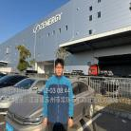  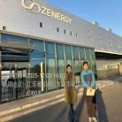  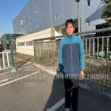  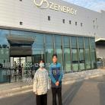  - 现场照片（如无提供用人单位保密相关证明）  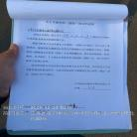
技术服务  图像影像 | 现场采样测量 | - 门口照片  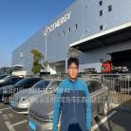  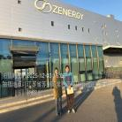  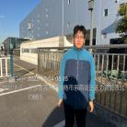  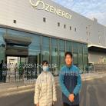  - 现场照片（如无提供用人单位保密相关证明）  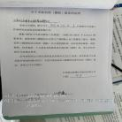  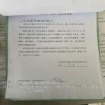

职业卫生技术服务报告网上公示信息表
项目信息 | 项目名称 | 张家港博能塑料制品有限公司定期检测
项目信息 | 报告质控编号 | 苏职质控（定期）（2025）001187
用人单位信息 | 用人单位名称 | 张家港博能塑料制品有限公司
用人单位信息 | 服务地址 | 江苏省张家港市凤凰镇西参村
用人单位信息 | 联系人 | 徐颖
职业卫生技术服务机构信息 | 机构名称 | 江苏康达检测技术股份有限公司
职业卫生技术服务机构信息 | 资质证书编号 | （苏）卫职技字[2021]第049号
项目组  人员信息 | 项目组成员 | 朱素杰、周丽、陶玲琳、徐旖旎、熊兴瑞
项目组  人员信息 | 现场调查人员 | 朱素杰、熊兴瑞 | 用人单位陪同人员 |  | 现场调查时间 | 2025-12-19~2025-12-19
项目组  人员信息 | 现场采样测量人员 | 朱素杰、熊兴瑞 | 用人单位陪同人员 |  | 现场采样测量时间 | 2025-12-19~2025-12-19
项目组  人员信息 | 实验室分析人员 | 周丽、陶玲琳、徐旖旎 |  |  | 实验室分析时间
技术服务  图像影像 | 现场调查 | - 门口照片  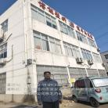  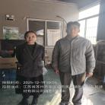  - 现场照片（如无提供用人单位保密相关证明）  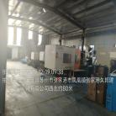
技术服务  图像影像 | 现场采样测量 | - 门口照片  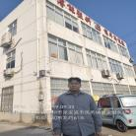  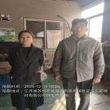  - 现场照片（如无提供用人单位保密相关证明）  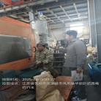  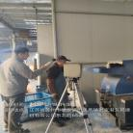

职业卫生技术服务报告网上公示信息表
项目信息 | 项目名称 | 张家港嘉园钢铁制品有限公司定期检测
项目信息 | 报告质控编号 | 苏职质控（定期）（2025）001189
用人单位信息 | 用人单位名称 | 张家港嘉园钢铁制品有限公司
用人单位信息 | 服务地址 | 乐余镇临江绿色产业园常余路
用人单位信息 | 联系人 | 常丹
职业卫生技术服务机构信息 | 机构名称 | 江苏康达检测技术股份有限公司
职业卫生技术服务机构信息 | 资质证书编号 | （苏）卫职技字[2021]第049号
项目组  人员信息 | 项目组成员 | 周丽、张文清、王倩、陶玲琳、杨玉麟
项目组  人员信息 | 现场调查人员 | 张文清、杨玉麟 | 用人单位陪同人员 |  | 现场调查时间 | 2025-12-16~2025-12-16
项目组  人员信息 | 现场采样测量人员 | 张文清、杨玉麟 | 用人单位陪同人员 |  | 现场采样测量时间 | 2025-12-16~2025-12-16
项目组  人员信息 | 实验室分析人员 | 周丽、王倩、陶玲琳 |  |  | 实验室分析时间
技术服务  图像影像 | 现场调查 | - 门口照片  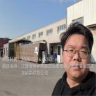  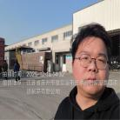  - 现场照片（如无提供用人单位保密相关证明）  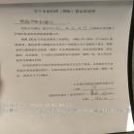
技术服务  图像影像 | 现场采样测量 | - 门口照片  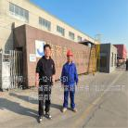  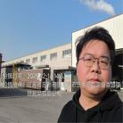  - 现场照片（如无提供用人单位保密相关证明）  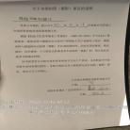

职业卫生技术服务报告网上公示信息表
项目信息 | 项目名称 | 吴江市润升纺织有限公司定期检测
项目信息 | 报告质控编号 | 苏职质控（定期）（2025）001120
用人单位信息 | 用人单位名称 | 吴江市润升纺织有限公司
用人单位信息 | 服务地址 | 江苏省_苏州市_吴江区
用人单位信息 | 联系人 | 沈学斌
职业卫生技术服务机构信息 | 机构名称 | 江苏康达检测技术股份有限公司
职业卫生技术服务机构信息 | 资质证书编号 | （苏）卫职技字[2021]第049号
项目组  人员信息 | 项目组成员 | 张文清、杨玉麟
项目组  人员信息 | 现场调查人员 | 张文清、杨玉麟 | 用人单位陪同人员 |  | 现场调查时间 | 2025-12-18~2025-12-18
项目组  人员信息 | 现场采样测量人员 | 张文清、杨玉麟 | 用人单位陪同人员 |  | 现场采样测量时间 | 2025-12-18~2025-12-18
项目组  人员信息 | 实验室分析人员 |  |  |  | 实验室分析时间
技术服务  图像影像 | 现场调查 | - 门口照片  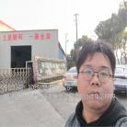  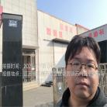  - 现场照片（如无提供用人单位保密相关证明）  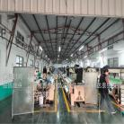  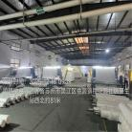  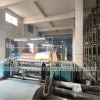  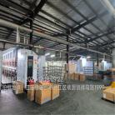  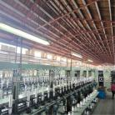
技术服务  图像影像 | 现场采样测量 | - 门口照片  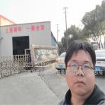  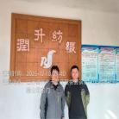  - 现场照片（如无提供用人单位保密相关证明）  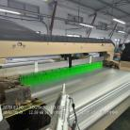  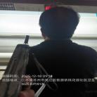  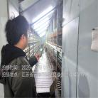  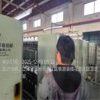

职业卫生技术服务报告网上公示信息表
项目信息 | 项目名称 | 苏州市润高纺织品有限公司定期检测
项目信息 | 报告质控编号 | 苏职质控（定期）（2025）001122
用人单位信息 | 用人单位名称 | 苏州市润高纺织品有限公司
用人单位信息 | 服务地址 | 江苏省_苏州市_吴江区
用人单位信息 | 联系人 | 沈学斌
职业卫生技术服务机构信息 | 机构名称 | 江苏康达检测技术股份有限公司
职业卫生技术服务机构信息 | 资质证书编号 | （苏）卫职技字[2021]第049号
项目组  人员信息 | 项目组成员 | 张文清、杨玉麟
项目组  人员信息 | 现场调查人员 | 张文清、杨玉麟 | 用人单位陪同人员 |  | 现场调查时间 | 2025-12-18~2025-12-18
项目组  人员信息 | 现场采样测量人员 | 张文清、杨玉麟 | 用人单位陪同人员 |  | 现场采样测量时间 | 2025-12-18~2025-12-18
项目组  人员信息 | 实验室分析人员 |  |  |  | 实验室分析时间
技术服务  图像影像 | 现场调查 | - 门口照片  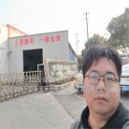  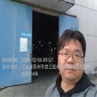  - 现场照片（如无提供用人单位保密相关证明）  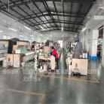  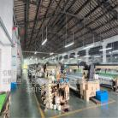
技术服务  图像影像 | 现场采样测量 | - 门口照片  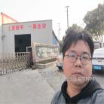  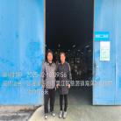  - 现场照片（如无提供用人单位保密相关证明）  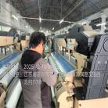  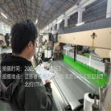

职业卫生技术服务报告网上公示信息表
项目信息 | 项目名称 | 苏州满博瑞膜科技有限公司定期检测
项目信息 | 报告质控编号 | 苏职质控（定期）（2025）001118
用人单位信息 | 用人单位名称 | 苏州满博瑞膜科技有限公司
用人单位信息 | 服务地址 | 江苏省_苏州市_吴中区
用人单位信息 | 联系人 | 周健
职业卫生技术服务机构信息 | 机构名称 | 江苏康达检测技术股份有限公司
职业卫生技术服务机构信息 | 资质证书编号 | （苏）卫职技字[2021]第049号
项目组  人员信息 | 项目组成员 | 周丽、赵文涛、何帅、陶玲琳、徐旖旎
项目组  人员信息 | 现场调查人员 | 赵文涛、何帅 | 用人单位陪同人员 |  | 现场调查时间 | 2025-12-19~2025-12-19
项目组  人员信息 | 现场采样测量人员 | 赵文涛、何帅 | 用人单位陪同人员 |  | 现场采样测量时间 | 2025-12-19~2025-12-19
项目组  人员信息 | 实验室分析人员 | 周丽、陶玲琳、徐旖旎 |  |  | 实验室分析时间
技术服务  图像影像 | 现场调查 | - 门口照片  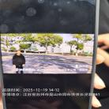  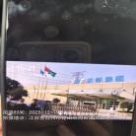  - 现场照片（如无提供用人单位保密相关证明）  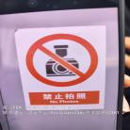
技术服务  图像影像 | 现场采样测量 | - 门口照片  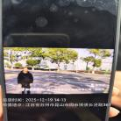  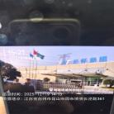  - 现场照片（如无提供用人单位保密相关证明）  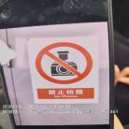

职业卫生技术服务报告网上公示信息表
项目信息 | 项目名称 | 昆山市琨澄再生资源回收利用有限公司定期检测
项目信息 | 报告质控编号 | 苏职质控（定期）（2025）001149
用人单位信息 | 用人单位名称 | 昆山市琨澄再生资源回收利用有限公司
用人单位信息 | 服务地址 | 周市镇长泾路560号
用人单位信息 | 联系人 | 蒋健
职业卫生技术服务机构信息 | 机构名称 | 江苏康达检测技术股份有限公司
职业卫生技术服务机构信息 | 资质证书编号 | （苏）卫职技字[2021]第049号
项目组  人员信息 | 项目组成员 | 周丽、何帅、浦宗浩、王倩、孙赛
项目组  人员信息 | 现场调查人员 | 何帅、浦宗浩 | 用人单位陪同人员 |  | 现场调查时间 | 2025-12-11~2025-12-11
项目组  人员信息 | 现场采样测量人员 | 何帅、浦宗浩 | 用人单位陪同人员 |  | 现场采样测量时间 | 2025-12-11~2025-12-11
项目组  人员信息 | 实验室分析人员 | 周丽、王倩、孙赛 |  |  | 实验室分析时间
技术服务  图像影像 | 现场调查 | - 门口照片  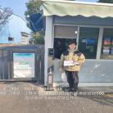  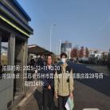  - 现场照片（如无提供用人单位保密相关证明）  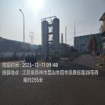  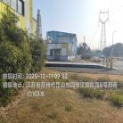
技术服务  图像影像 | 现场采样测量 | - 门口照片  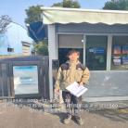  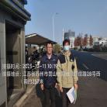  - 现场照片（如无提供用人单位保密相关证明）  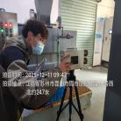  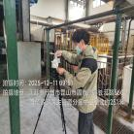  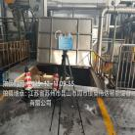

职业卫生技术服务报告网上公示信息表
项目信息 | 项目名称 | 苏州金沙纺织有限公司定期检测
项目信息 | 报告质控编号 | 苏职质控（定期）（2025）001105
用人单位信息 | 用人单位名称 | 苏州金沙纺织有限公司
用人单位信息 | 服务地址 | 江苏省_苏州市_太仓市
用人单位信息 | 联系人 | 朱磊
职业卫生技术服务机构信息 | 机构名称 | 江苏康达检测技术股份有限公司
职业卫生技术服务机构信息 | 资质证书编号 | （苏）卫职技字[2021]第049号
项目组  人员信息 | 项目组成员 | 周丽、杨建峰、王倩、徐旖旎、钱亚骜
项目组  人员信息 | 现场调查人员 | 杨建峰、钱亚骜 | 用人单位陪同人员 |  | 现场调查时间 | 2025-12-18~2025-12-18
项目组  人员信息 | 现场采样测量人员 | 杨建峰、钱亚骜 | 用人单位陪同人员 |  | 现场采样测量时间 | 2025-12-18~2025-12-18
项目组  人员信息 | 实验室分析人员 | 周丽、王倩、徐旖旎 |  |  | 实验室分析时间
技术服务  图像影像 | 现场调查 | - 门口照片  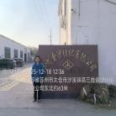  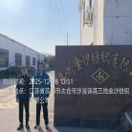  - 现场照片（如无提供用人单位保密相关证明）  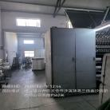
技术服务  图像影像 | 现场采样测量 | - 门口照片  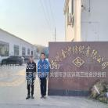  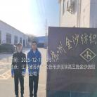  - 现场照片（如无提供用人单位保密相关证明）  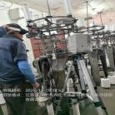  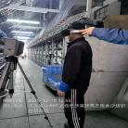

职业卫生技术服务报告网上公示信息表
项目信息 | 项目名称 | 中汇瑞德传感科技（苏州）有限公司定期检测
项目信息 | 报告质控编号 | 苏职质控（定期）（2025）001191
用人单位信息 | 用人单位名称 | 中汇瑞德传感科技（苏州）有限公司
用人单位信息 | 服务地址 | 苏州市漕湖街道方桥路528号3E数字智造园2号楼
用人单位信息 | 联系人 | 王志刚
职业卫生技术服务机构信息 | 机构名称 | 江苏康达检测技术股份有限公司
职业卫生技术服务机构信息 | 资质证书编号 | （苏）卫职技字[2021]第049号
项目组  人员信息 | 项目组成员 | 朱素杰、周丽、王倩、徐旖旎、熊兴瑞
项目组  人员信息 | 现场调查人员 | 朱素杰、熊兴瑞 | 用人单位陪同人员 |  | 现场调查时间 | 2025-12-12~2025-12-12
项目组  人员信息 | 现场采样测量人员 | 朱素杰、熊兴瑞 | 用人单位陪同人员 |  | 现场采样测量时间 | 2025-12-12~2025-12-12
项目组  人员信息 | 实验室分析人员 | 周丽、王倩、徐旖旎 |  |  | 实验室分析时间
技术服务  图像影像 | 现场调查 | - 门口照片  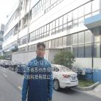  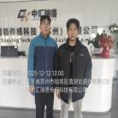  - 现场照片（如无提供用人单位保密相关证明）
技术服务  图像影像 | 现场采样测量 | - 门口照片  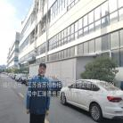  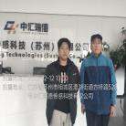  - 现场照片（如无提供用人单位保密相关证明）

职业卫生技术服务报告网上公示信息表
项目信息 | 项目名称 | 张家港市康源机械有限公司定期检测
项目信息 | 报告质控编号 | 苏职质控（定期）（2025）001166
用人单位信息 | 用人单位名称 | 张家港市康源机械有限公司
用人单位信息 | 服务地址 | 江苏省张家港市乐余镇兆丰街道育才路170号
用人单位信息 | 联系人 | 汤佳欢
职业卫生技术服务机构信息 | 机构名称 | 江苏康达检测技术股份有限公司
职业卫生技术服务机构信息 | 资质证书编号 | （苏）卫职技字[2021]第049号
项目组  人员信息 | 项目组成员 | 周丽、张文清、陶玲琳、徐旖旎、杨玉麟
项目组  人员信息 | 现场调查人员 | 张文清、杨玉麟 | 用人单位陪同人员 |  | 现场调查时间 | 2025-12-16~2025-12-16
项目组  人员信息 | 现场采样测量人员 | 张文清、杨玉麟 | 用人单位陪同人员 |  | 现场采样测量时间 | 2025-12-16~2025-12-16
项目组  人员信息 | 实验室分析人员 | 周丽、陶玲琳、徐旖旎 |  |  | 实验室分析时间
技术服务  图像影像 | 现场调查 | - 门口照片  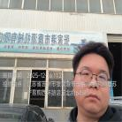  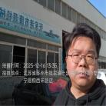  - 现场照片（如无提供用人单位保密相关证明）  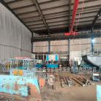  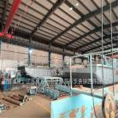
技术服务  图像影像 | 现场采样测量 | - 门口照片  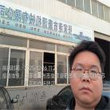  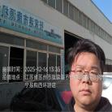  - 现场照片（如无提供用人单位保密相关证明）  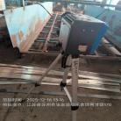  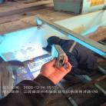  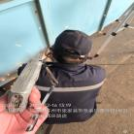  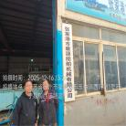

职业卫生技术服务报告网上公示信息表
项目信息 | 项目名称 | 苏州中路新材料科技有限公司定期检测
项目信息 | 报告质控编号 | 苏职质控（定期）（2025）001239
用人单位信息 | 用人单位名称 | 苏州中路新材料科技有限公司
用人单位信息 | 服务地址 | 江苏省_苏州市_昆山市
用人单位信息 | 联系人 | 符铃铃
职业卫生技术服务机构信息 | 机构名称 | 江苏康达检测技术股份有限公司
职业卫生技术服务机构信息 | 资质证书编号 | （苏）卫职技字[2021]第049号
项目组  人员信息 | 项目组成员 | 周丽、张文清、陶玲琳、徐旖旎、杨玉麟
项目组  人员信息 | 现场调查人员 | 张文清、杨玉麟 | 用人单位陪同人员 |  | 现场调查时间 | 2025-12-22~2025-12-22
项目组  人员信息 | 现场采样测量人员 | 张文清、杨玉麟 | 用人单位陪同人员 |  | 现场采样测量时间 | 2025-12-22~2025-12-22
项目组  人员信息 | 实验室分析人员 | 周丽、陶玲琳、徐旖旎 |  |  | 实验室分析时间
技术服务  图像影像 | 现场调查 | - 门口照片  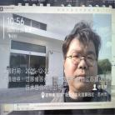  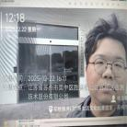  - 现场照片（如无提供用人单位保密相关证明）  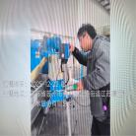  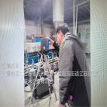
技术服务  图像影像 | 现场采样测量 | - 门口照片  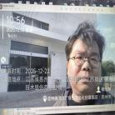  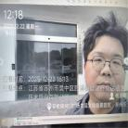  - 现场照片（如无提供用人单位保密相关证明）  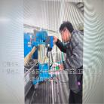  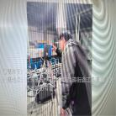  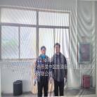

职业卫生技术服务报告网上公示信息表
项目信息 | 项目名称 | 礼来苏州制药有限公司定期检测
项目信息 | 报告质控编号 | 苏职质控（定期）（2025）001170
用人单位信息 | 用人单位名称 | 礼来苏州制药有限公司
用人单位信息 | 服务地址 | 苏州工业园区
用人单位信息 | 联系人 | 陈晔帆
职业卫生技术服务机构信息 | 机构名称 | 江苏康达检测技术股份有限公司
职业卫生技术服务机构信息 | 资质证书编号 | （苏）卫职技字[2021]第049号
项目组  人员信息 | 项目组成员 | 周丽、赵文涛、杨建峰、张梦磊、张文清、吴秋硕、陶玲琳、徐旖旎、陶鸿飞、钱亚骜、陈中秋、孙传甫、李书芹、左成静、章子豪、陈祖玉
项目组  人员信息 | 现场调查人员 | 赵文涛、张文清、陶鸿飞 | 用人单位陪同人员 |  | 现场调查时间 | 2025-12-03~2025-12-03
项目组  人员信息 | 现场采样测量人员 | 赵文涛、杨建峰、张梦磊、张文清、陶鸿飞、钱亚骜、陈中秋 | 用人单位陪同人员 |  | 现场采样测量时间 | 2025-12-03~2025-12-12
项目组  人员信息 | 实验室分析人员 | 周丽、吴秋硕、陶玲琳、徐旖旎、孙传甫、李书芹、左成静、章子豪、陈祖玉 |  |  | 实验室分析时间
技术服务  图像影像 | 现场调查 | - 门口照片  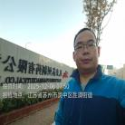  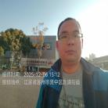  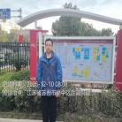  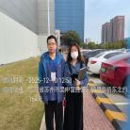  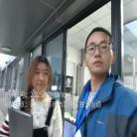  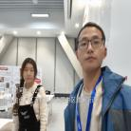  - 现场照片（如无提供用人单位保密相关证明）  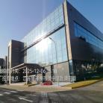  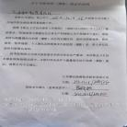  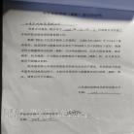
技术服务  图像影像 | 现场采样测量 | - 门口照片  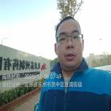  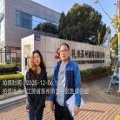  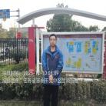  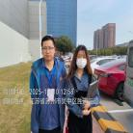  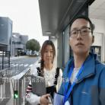  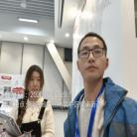  - 现场照片（如无提供用人单位保密相关证明）  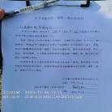  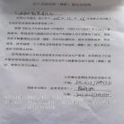  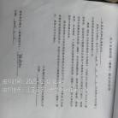

职业卫生技术服务报告网上公示信息表
项目信息 | 项目名称 | 张家港市佳和馨家居有限公司定期检测
项目信息 | 报告质控编号 | 苏职质控（定期）（2025）001164
用人单位信息 | 用人单位名称 | 张家港市佳和馨家居有限公司
用人单位信息 | 服务地址 | 张家港市凤凰镇西张镇北路1115号
用人单位信息 | 联系人 | 陆工
职业卫生技术服务机构信息 | 机构名称 | 江苏康达检测技术股份有限公司
职业卫生技术服务机构信息 | 资质证书编号 | （苏）卫职技字[2021]第049号
项目组  人员信息 | 项目组成员 | 朱素杰、周丽、王倩、徐旖旎、熊兴瑞
项目组  人员信息 | 现场调查人员 | 朱素杰、熊兴瑞 | 用人单位陪同人员 |  | 现场调查时间 | 2025-12-19~2025-12-19
项目组  人员信息 | 现场采样测量人员 | 朱素杰、熊兴瑞 | 用人单位陪同人员 |  | 现场采样测量时间 | 2025-12-19~2025-12-19
项目组  人员信息 | 实验室分析人员 | 周丽、王倩、徐旖旎 |  |  | 实验室分析时间
技术服务  图像影像 | 现场调查 | - 门口照片  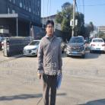  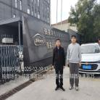  - 现场照片（如无提供用人单位保密相关证明）  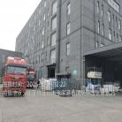
技术服务  图像影像 | 现场采样测量 | - 门口照片  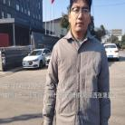  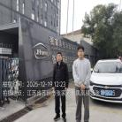  - 现场照片（如无提供用人单位保密相关证明）  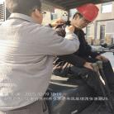  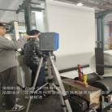  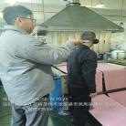  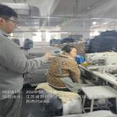

职业卫生技术服务报告网上公示信息表
项目信息 | 项目名称 | 昆山佳和纺织复合面料有限公司定期检测
项目信息 | 报告质控编号 | 苏职质控（定期）（2025）001160
用人单位信息 | 用人单位名称 | 昆山佳和纺织复合面料有限公司
用人单位信息 | 服务地址 | 张浦镇振新西路168号
用人单位信息 | 联系人 | 王丽
职业卫生技术服务机构信息 | 机构名称 | 江苏康达检测技术股份有限公司
职业卫生技术服务机构信息 | 资质证书编号 | （苏）卫职技字[2021]第049号
项目组  人员信息 | 项目组成员 | 洪坤祥、张梦磊、孙传甫、李书芹、左成静
项目组  人员信息 | 现场调查人员 | 洪坤祥、张梦磊 | 用人单位陪同人员 |  | 现场调查时间 | 2025-12-19~2025-12-19
项目组  人员信息 | 现场采样测量人员 | 洪坤祥、张梦磊 | 用人单位陪同人员 |  | 现场采样测量时间 | 2025-12-19~2025-12-19
项目组  人员信息 | 实验室分析人员 | 孙传甫、李书芹、左成静 |  |  | 实验室分析时间
技术服务  图像影像 | 现场调查 | - 门口照片  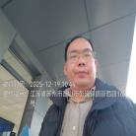  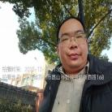  - 现场照片（如无提供用人单位保密相关证明）  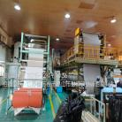
技术服务  图像影像 | 现场采样测量 | - 门口照片  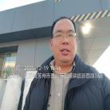  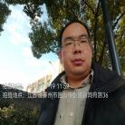  - 现场照片（如无提供用人单位保密相关证明）  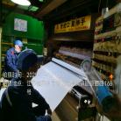  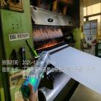  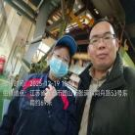

职业卫生技术服务报告网上公示信息表
项目信息 | 项目名称 | 蒙德拉贡自动化设备（昆山）有限公司定期检测
项目信息 | 报告质控编号 | 苏职质控（定期）（2025）001165
用人单位信息 | 用人单位名称 | 蒙德拉贡自动化设备（昆山）有限公司
用人单位信息 | 服务地址 | 江苏省昆山市千灯镇许塘路10号
用人单位信息 | 联系人 | 冯晨豪
职业卫生技术服务机构信息 | 机构名称 | 江苏康达检测技术股份有限公司
职业卫生技术服务机构信息 | 资质证书编号 | （苏）卫职技字[2021]第049号
项目组  人员信息 | 项目组成员 | 周丽、洪坤祥、张梦磊、陶玲琳、徐旖旎
项目组  人员信息 | 现场调查人员 | 洪坤祥、张梦磊 | 用人单位陪同人员 |  | 现场调查时间 | 2025-12-19~2025-12-19
项目组  人员信息 | 现场采样测量人员 | 洪坤祥、张梦磊 | 用人单位陪同人员 |  | 现场采样测量时间 | 2025-12-19~2025-12-19
项目组  人员信息 | 实验室分析人员 | 周丽、陶玲琳、徐旖旎 |  |  | 实验室分析时间
技术服务  图像影像 | 现场调查 | - 门口照片  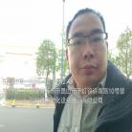  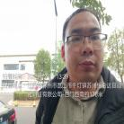  - 现场照片（如无提供用人单位保密相关证明）  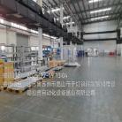
技术服务  图像影像 | 现场采样测量 | - 门口照片  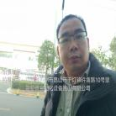  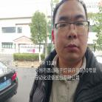  - 现场照片（如无提供用人单位保密相关证明）  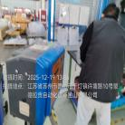  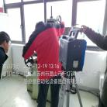  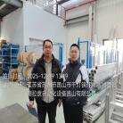

职业卫生技术服务报告网上公示信息表
项目信息 | 项目名称 | 昆山市拓盟精密模具有限公司定期检测
项目信息 | 报告质控编号 | 苏职质控（定期）（2025）001238
用人单位信息 | 用人单位名称 | 昆山市拓盟精密模具有限公司
用人单位信息 | 服务地址 | 江苏省_苏州市_昆山市
用人单位信息 | 联系人 | 洪善梅
职业卫生技术服务机构信息 | 机构名称 | 江苏康达检测技术股份有限公司
职业卫生技术服务机构信息 | 资质证书编号 | （苏）卫职技字[2021]第049号
项目组  人员信息 | 项目组成员 | 周丽、高杨、王倩、徐旖旎、唐泽田
项目组  人员信息 | 现场调查人员 | 高杨、唐泽田 | 用人单位陪同人员 |  | 现场调查时间 | 2025-12-23~2025-12-23
项目组  人员信息 | 现场采样测量人员 | 高杨、唐泽田 | 用人单位陪同人员 |  | 现场采样测量时间 | 2025-12-23~2025-12-23
项目组  人员信息 | 实验室分析人员 | 周丽、王倩、徐旖旎 |  |  | 实验室分析时间
技术服务  图像影像 | 现场调查 | - 门口照片  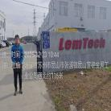  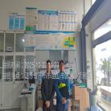  - 现场照片（如无提供用人单位保密相关证明）  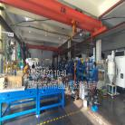  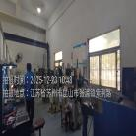  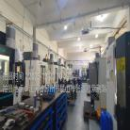
技术服务  图像影像 | 现场采样测量 | - 门口照片  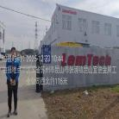  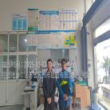  - 现场照片（如无提供用人单位保密相关证明）  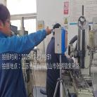  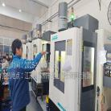

职业卫生技术服务报告网上公示信息表
项目信息 | 项目名称 | 玖龙智能包装（太仓）有限公司定期检测
项目信息 | 报告质控编号 | 苏职质控（定期）（2025）001381
用人单位信息 | 用人单位名称 | 玖龙智能包装（太仓）有限公司
用人单位信息 | 服务地址 | 太仓市港口开发区浮桥镇杨林河北
用人单位信息 | 联系人 | 张发福
职业卫生技术服务机构信息 | 机构名称 | 江苏康达检测技术股份有限公司
职业卫生技术服务机构信息 | 资质证书编号 | （苏）卫职技字[2021]第049号
项目组  人员信息 | 项目组成员 | 周丽、赵文涛、张文清、陶玲琳、徐旖旎
项目组  人员信息 | 现场调查人员 | 赵文涛、张文清 | 用人单位陪同人员 |  | 现场调查时间 | 2025-12-09~2025-12-09
项目组  人员信息 | 现场采样测量人员 | 赵文涛、张文清 | 用人单位陪同人员 |  | 现场采样测量时间 | 2025-12-09~2025-12-09
项目组  人员信息 | 实验室分析人员 | 周丽、陶玲琳、徐旖旎 |  |  | 实验室分析时间
技术服务  图像影像 | 现场调查 | - 门口照片  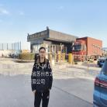  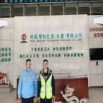  - 现场照片（如无提供用人单位保密相关证明）  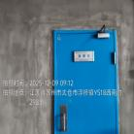  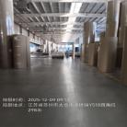  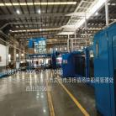
技术服务  图像影像 | 现场采样测量 | - 门口照片  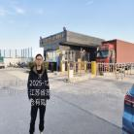  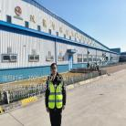  - 现场照片（如无提供用人单位保密相关证明）  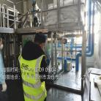  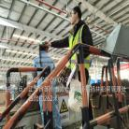  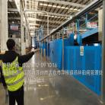  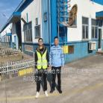

职业卫生技术服务报告网上公示信息表
项目信息 | 项目名称 | 苏州乐锦金属表面处理有限公司定期检测
项目信息 | 报告质控编号 | 苏职质控（定期）（2025）001385
用人单位信息 | 用人单位名称 | 苏州乐锦金属表面处理有限公司
用人单位信息 | 服务地址 | 江苏省张家港市乐余镇乐丰路北侧
用人单位信息 | 联系人 | 董雪峰
职业卫生技术服务机构信息 | 机构名称 | 江苏康达检测技术股份有限公司
职业卫生技术服务机构信息 | 资质证书编号 | （苏）卫职技字[2021]第049号
项目组  人员信息 | 项目组成员 | 何帅、浦宗浩、孙传甫、李书芹、左成静
项目组  人员信息 | 现场调查人员 | 何帅、浦宗浩 | 用人单位陪同人员 |  | 现场调查时间 | 2025-12-12~2025-12-12
项目组  人员信息 | 现场采样测量人员 | 何帅、浦宗浩 | 用人单位陪同人员 |  | 现场采样测量时间 | 2025-12-12~2025-12-12
项目组  人员信息 | 实验室分析人员 | 孙传甫、李书芹、左成静 |  |  | 实验室分析时间
技术服务  图像影像 | 现场调查 | - 门口照片  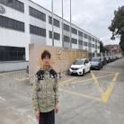  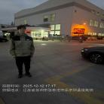  - 现场照片（如无提供用人单位保密相关证明）  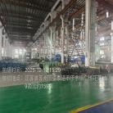
技术服务  图像影像 | 现场采样测量 | - 门口照片  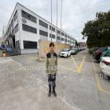  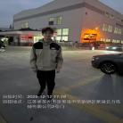  - 现场照片（如无提供用人单位保密相关证明）  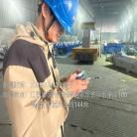  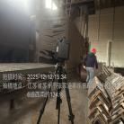  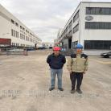

职业卫生技术服务报告网上公示信息表
项目信息 | 项目名称 | 康普（苏州）食品有限公司定期检测
项目信息 | 报告质控编号 | 苏职质控（定期）（2025）001190
用人单位信息 | 用人单位名称 | 康普（苏州）食品有限公司
用人单位信息 | 服务地址 | 江苏省汾湖高新技术产业开发区双珠路东侧、新黎路南侧
用人单位信息 | 联系人 | 徐经理
职业卫生技术服务机构信息 | 机构名称 | 江苏康达检测技术股份有限公司
职业卫生技术服务机构信息 | 资质证书编号 | （苏）卫职技字[2021]第049号
项目组  人员信息 | 项目组成员 | 周丽、浦宗浩、徐旖旎、陈中秋、程行行
项目组  人员信息 | 现场调查人员 | 浦宗浩、陈中秋 | 用人单位陪同人员 |  | 现场调查时间 | 2025-12-15~2025-12-15
项目组  人员信息 | 现场采样测量人员 | 浦宗浩、陈中秋 | 用人单位陪同人员 |  | 现场采样测量时间 | 2025-12-15~2025-12-15
项目组  人员信息 | 实验室分析人员 | 周丽、徐旖旎、程行行 |  |  | 实验室分析时间
技术服务  图像影像 | 现场调查 | - 门口照片  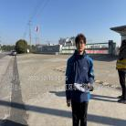  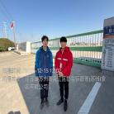  - 现场照片（如无提供用人单位保密相关证明）  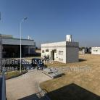
技术服务  图像影像 | 现场采样测量 | - 门口照片  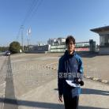  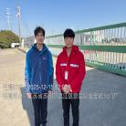  - 现场照片（如无提供用人单位保密相关证明）  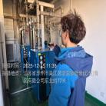  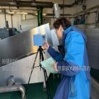

职业卫生技术服务报告网上公示信息表
项目信息 | 项目名称 | 常熟市弘立服装辅料有限公司定期检测
项目信息 | 报告质控编号 | 苏职质控（定期）（2025）001384
用人单位信息 | 用人单位名称 | 常熟市弘立服装辅料有限公司
用人单位信息 | 服务地址 | 常熟市沙家浜镇常昆工业园南溪路15号
用人单位信息 | 联系人 | 唐梅
职业卫生技术服务机构信息 | 机构名称 | 江苏康达检测技术股份有限公司
职业卫生技术服务机构信息 | 资质证书编号 | （苏）卫职技字[2021]第049号
项目组  人员信息 | 项目组成员 | 周丽、浦宗浩、徐旖旎、陈中秋、孙赛
项目组  人员信息 | 现场调查人员 | 浦宗浩、陈中秋 | 用人单位陪同人员 |  | 现场调查时间 | 2025-12-19~2025-12-19
项目组  人员信息 | 现场采样测量人员 | 浦宗浩、陈中秋 | 用人单位陪同人员 |  | 现场采样测量时间 | 2025-12-19~2025-12-19
项目组  人员信息 | 实验室分析人员 | 周丽、徐旖旎、孙赛 |  |  | 实验室分析时间
技术服务  图像影像 | 现场调查 | - 门口照片  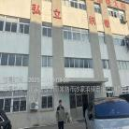  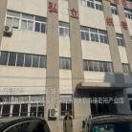  - 现场照片（如无提供用人单位保密相关证明）  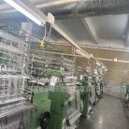
技术服务  图像影像 | 现场采样测量 | - 门口照片  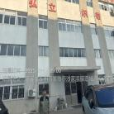  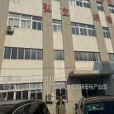  - 现场照片（如无提供用人单位保密相关证明）  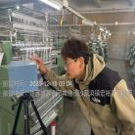  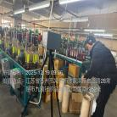

职业卫生技术服务报告网上公示信息表
项目信息 | 项目名称 | 常熟市优创纺织品有限公司定期检测
项目信息 | 报告质控编号 | 苏职质控（定期）（2025）001321
用人单位信息 | 用人单位名称 | 常熟市优创纺织品有限公司
用人单位信息 | 服务地址 | 常熟市碧溪新区徐虎村徐庄桥1号
用人单位信息 | 联系人 | 王经理
职业卫生技术服务机构信息 | 机构名称 | 江苏康达检测技术股份有限公司
职业卫生技术服务机构信息 | 资质证书编号 | （苏）卫职技字[2021]第049号
项目组  人员信息 | 项目组成员 | 浦宗浩、陈中秋
项目组  人员信息 | 现场调查人员 | 浦宗浩、陈中秋 | 用人单位陪同人员 |  | 现场调查时间 | 2025-12-19~2025-12-19
项目组  人员信息 | 现场采样测量人员 | 浦宗浩、陈中秋 | 用人单位陪同人员 |  | 现场采样测量时间 | 2025-12-19~2025-12-19
项目组  人员信息 | 实验室分析人员 |  |  |  | 实验室分析时间
技术服务  图像影像 | 现场调查 | - 门口照片  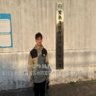  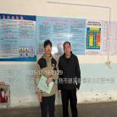  - 现场照片（如无提供用人单位保密相关证明）  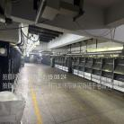  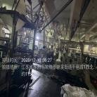
技术服务  图像影像 | 现场采样测量 | - 门口照片  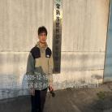  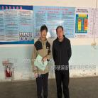  - 现场照片（如无提供用人单位保密相关证明）  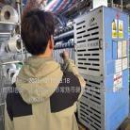  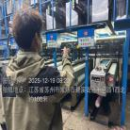  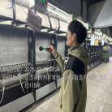

职业卫生技术服务报告网上公示信息表
项目信息 | 项目名称 | 苏州宝盛汽车部件科技有限公司定期检测
项目信息 | 报告质控编号 | 苏职质控（定期）（2025）001353
用人单位信息 | 用人单位名称 | 苏州宝盛汽车部件科技有限公司
用人单位信息 | 服务地址 | 常熟市常福街道阳光大道58号4号楼
用人单位信息 | 联系人 | 袁小姐
职业卫生技术服务机构信息 | 机构名称 | 江苏康达检测技术股份有限公司
职业卫生技术服务机构信息 | 资质证书编号 | （苏）卫职技字[2021]第049号
项目组  人员信息 | 项目组成员 | 洪坤祥、张梦磊
项目组  人员信息 | 现场调查人员 | 洪坤祥、张梦磊 | 用人单位陪同人员 |  | 现场调查时间 | 2025-12-23~2025-12-23
项目组  人员信息 | 现场采样测量人员 | 洪坤祥、张梦磊 | 用人单位陪同人员 |  | 现场采样测量时间 | 2025-12-23~2025-12-23
项目组  人员信息 | 实验室分析人员 |  |  |  | 实验室分析时间
技术服务  图像影像 | 现场调查 | - 门口照片  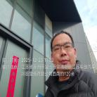  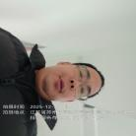  - 现场照片（如无提供用人单位保密相关证明）  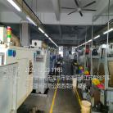
技术服务  图像影像 | 现场采样测量 | - 门口照片  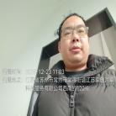  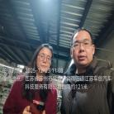  - 现场照片（如无提供用人单位保密相关证明）  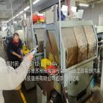  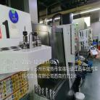

职业卫生技术服务报告网上公示信息表
项目信息 | 项目名称 | 凯毅德汽车系统（常熟）有限公司定期检测
项目信息 | 报告质控编号 | 苏职质控（定期）（2025）001383
用人单位信息 | 用人单位名称 | 凯毅德汽车系统（常熟）有限公司
用人单位信息 | 服务地址 | 常熟市东南开发区黄山路157号鑫杭工业园
用人单位信息 | 联系人 | 奚晶
职业卫生技术服务机构信息 | 机构名称 | 江苏康达检测技术股份有限公司
职业卫生技术服务机构信息 | 资质证书编号 | （苏）卫职技字[2021]第049号
项目组  人员信息 | 项目组成员 | 赵文涛、何帅、孙传甫、李书芹、左成静
项目组  人员信息 | 现场调查人员 | 赵文涛、何帅 | 用人单位陪同人员 |  | 现场调查时间 | 2025-12-16~2025-12-16
项目组  人员信息 | 现场采样测量人员 | 赵文涛、何帅 | 用人单位陪同人员 |  | 现场采样测量时间 | 2025-12-16~2025-12-16
项目组  人员信息 | 实验室分析人员 | 孙传甫、李书芹、左成静 |  |  | 实验室分析时间
技术服务  图像影像 | 现场调查 | - 门口照片  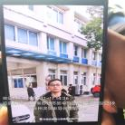  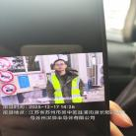  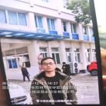  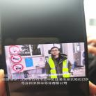  - 现场照片（如无提供用人单位保密相关证明）  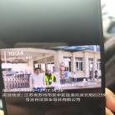  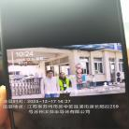
技术服务  图像影像 | 现场采样测量 | - 门口照片  - 现场照片（如无提供用人单位保密相关证明）

职业卫生技术服务报告网上公示信息表
项目信息 | 项目名称 | 昆山捷瑞奕电子科技有限公司定期检测
项目信息 | 报告质控编号 | 苏职质控（定期）（2025）001320
用人单位信息 | 用人单位名称 | 昆山捷瑞奕电子科技有限公司
用人单位信息 | 服务地址 | 昆山市巴城镇东昌路388号
用人单位信息 | 联系人 | 王小玲
职业卫生技术服务机构信息 | 机构名称 | 江苏康达检测技术股份有限公司
职业卫生技术服务机构信息 | 资质证书编号 | （苏）卫职技字[2021]第049号
项目组  人员信息 | 项目组成员 | 张文清、杨玉麟
项目组  人员信息 | 现场调查人员 | 张文清、杨玉麟 | 用人单位陪同人员 |  | 现场调查时间 | 2025-12-23~2025-12-23
项目组  人员信息 | 现场采样测量人员 | 张文清、杨玉麟 | 用人单位陪同人员 |  | 现场采样测量时间 | 2025-12-23~2025-12-23
项目组  人员信息 | 实验室分析人员 |  |  |  | 实验室分析时间
技术服务  图像影像 | 现场调查 | - 门口照片  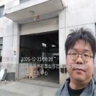  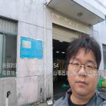  - 现场照片（如无提供用人单位保密相关证明）  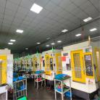
技术服务  图像影像 | 现场采样测量 | - 门口照片  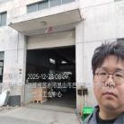  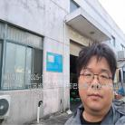  - 现场照片（如无提供用人单位保密相关证明）  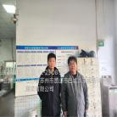  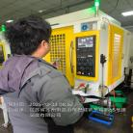

职业卫生技术服务报告网上公示信息表
项目信息 | 项目名称 | 瓦锡兰船用设备(苏州)有限公司定期检测
项目信息 | 报告质控编号 | 苏职质控（定期）（2025）001532
用人单位信息 | 用人单位名称 | 瓦锡兰船用设备(苏州)有限公司
用人单位信息 | 服务地址 | 苏州高新区鸿禧路77号
用人单位信息 | 联系人 | 常慧惠
职业卫生技术服务机构信息 | 机构名称 | 江苏康达检测技术股份有限公司
职业卫生技术服务机构信息 | 资质证书编号 | （苏）卫职技字[2021]第049号
项目组  人员信息 | 项目组成员 | 高杨、孙传甫、李书芹、唐泽田、左成静
项目组  人员信息 | 现场调查人员 | 高杨、唐泽田 | 用人单位陪同人员 |  | 现场调查时间 | 2025-12-12~2025-12-12
项目组  人员信息 | 现场采样测量人员 | 高杨、唐泽田 | 用人单位陪同人员 |  | 现场采样测量时间 | 2025-12-12~2025-12-12
项目组  人员信息 | 实验室分析人员 | 孙传甫、李书芹、左成静 |  |  | 实验室分析时间
技术服务  图像影像 | 现场调查 | - 门口照片  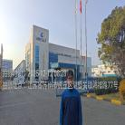  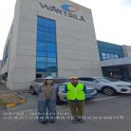  - 现场照片（如无提供用人单位保密相关证明）  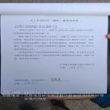
技术服务  图像影像 | 现场采样测量 | - 门口照片  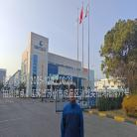  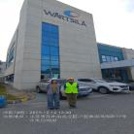  - 现场照片（如无提供用人单位保密相关证明）  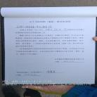

职业卫生技术服务报告网上公示信息表
项目信息 | 项目名称 | 认知精密制造(苏州)有限公司定期检测
项目信息 | 报告质控编号 | 苏职质控（定期）（2025）001521
用人单位信息 | 用人单位名称 | 认知精密制造(苏州)有限公司
用人单位信息 | 服务地址 | 江苏省苏州市吴江区经济技术开发区（华鸿路520）
用人单位信息 | 联系人 | 石磊
职业卫生技术服务机构信息 | 机构名称 | 江苏康达检测技术股份有限公司
职业卫生技术服务机构信息 | 资质证书编号 | （苏）卫职技字[2021]第049号
项目组  人员信息 | 项目组成员 | 何帅、杨建峰、孙传甫、李书芹、左成静
项目组  人员信息 | 现场调查人员 | 何帅、杨建峰 | 用人单位陪同人员 |  | 现场调查时间 | 2025-12-23~2025-12-23
项目组  人员信息 | 现场采样测量人员 | 何帅、杨建峰 | 用人单位陪同人员 |  | 现场采样测量时间 | 2025-12-23~2025-12-23
项目组  人员信息 | 实验室分析人员 | 孙传甫、李书芹、左成静 |  |  | 实验室分析时间
技术服务  图像影像 | 现场调查 | - 门口照片  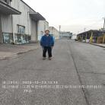  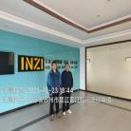  - 现场照片（如无提供用人单位保密相关证明）  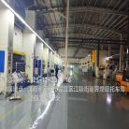
技术服务  图像影像 | 现场采样测量 | - 门口照片  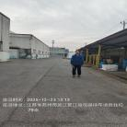  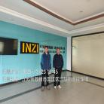  - 现场照片（如无提供用人单位保密相关证明）  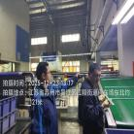  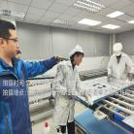  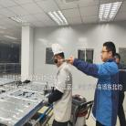  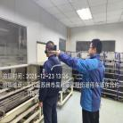

职业卫生技术服务报告网上公示信息表
项目信息 | 项目名称 | 昆山吉佑和精密零部件有限公司定期检测
项目信息 | 报告质控编号 | 苏职质控（定期）（2025）001545
用人单位信息 | 用人单位名称 | 昆山吉佑和精密零部件有限公司
用人单位信息 | 服务地址 | 江苏省昆山市花桥镇鸡鸣塘南路936号
用人单位信息 | 联系人 | 王芳
职业卫生技术服务机构信息 | 机构名称 | 江苏康达检测技术股份有限公司
职业卫生技术服务机构信息 | 资质证书编号 | （苏）卫职技字[2021]第049号
项目组  人员信息 | 项目组成员 | 洪坤祥、张梦磊、吴秋硕、章子豪、陈祖玉
项目组  人员信息 | 现场调查人员 | 洪坤祥、张梦磊 | 用人单位陪同人员 |  | 现场调查时间 | 2025-12-19~2025-12-19
项目组  人员信息 | 现场采样测量人员 | 洪坤祥、张梦磊 | 用人单位陪同人员 |  | 现场采样测量时间 | 2025-12-19~2025-12-19
项目组  人员信息 | 实验室分析人员 | 吴秋硕、章子豪、陈祖玉 |  |  | 实验室分析时间
技术服务  图像影像 | 现场调查 | - 门口照片  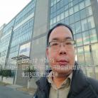    - 现场照片（如无提供用人单位保密相关证明）  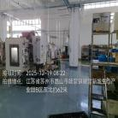  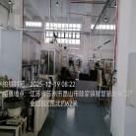
技术服务  图像影像 | 现场采样测量 | - 门口照片  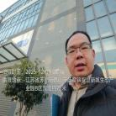  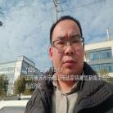  - 现场照片（如无提供用人单位保密相关证明）  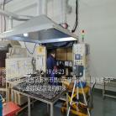  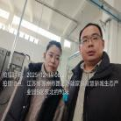

职业卫生技术服务报告网上公示信息表
项目信息 | 项目名称 | 苏州佳值电子工业有限公司定期检测
项目信息 | 报告质控编号 | 苏职质控（定期）（2025）001548
用人单位信息 | 用人单位名称 | 苏州佳值电子工业有限公司
用人单位信息 | 服务地址 | 苏州市吴中区横泾街道东太湖路2006号
用人单位信息 | 联系人 | 齐海燕
职业卫生技术服务机构信息 | 机构名称 | 江苏康达检测技术股份有限公司
职业卫生技术服务机构信息 | 资质证书编号 | （苏）卫职技字[2021]第049号
项目组  人员信息 | 项目组成员 | 朱素杰、孙传甫、李书芹、左成静、熊兴瑞
项目组  人员信息 | 现场调查人员 | 朱素杰、熊兴瑞 | 用人单位陪同人员 |  | 现场调查时间 | 2025-12-18~2025-12-18
项目组  人员信息 | 现场采样测量人员 | 朱素杰、熊兴瑞 | 用人单位陪同人员 |  | 现场采样测量时间 | 2025-12-18~2025-12-18
项目组  人员信息 | 实验室分析人员 | 孙传甫、李书芹、左成静 |  |  | 实验室分析时间
技术服务  图像影像 | 现场调查 | - 门口照片  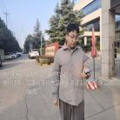  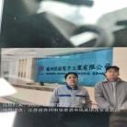  - 现场照片（如无提供用人单位保密相关证明）  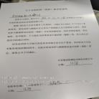
技术服务  图像影像 | 现场采样测量 | - 门口照片  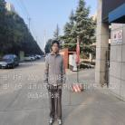  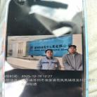  - 现场照片（如无提供用人单位保密相关证明）  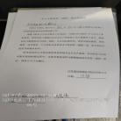

职业卫生技术服务报告网上公示信息表
项目信息 | 项目名称 | 张家港欧思瑞医疗科技有限公司定期检测
项目信息 | 报告质控编号 | 苏职质控（定期）（2025）001525
用人单位信息 | 用人单位名称 | 张家港欧思瑞医疗科技有限公司
用人单位信息 | 服务地址 | 张家港市大新镇新东路2号
用人单位信息 | 联系人 | 孙伟
职业卫生技术服务机构信息 | 机构名称 | 江苏康达检测技术股份有限公司
职业卫生技术服务机构信息 | 资质证书编号 | （苏）卫职技字[2021]第049号
项目组  人员信息 | 项目组成员 | 周丽、洪坤祥、张梦磊、陶玲琳、徐旖旎
项目组  人员信息 | 现场调查人员 | 洪坤祥、张梦磊 | 用人单位陪同人员 |  | 现场调查时间 | 2025-12-18~2025-12-18
项目组  人员信息 | 现场采样测量人员 | 洪坤祥、张梦磊 | 用人单位陪同人员 |  | 现场采样测量时间 | 2025-12-18~2025-12-18
项目组  人员信息 | 实验室分析人员 | 周丽、陶玲琳、徐旖旎 |  |  | 实验室分析时间
技术服务  图像影像 | 现场调查 | - 门口照片  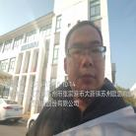  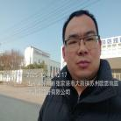  - 现场照片（如无提供用人单位保密相关证明）  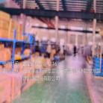
技术服务  图像影像 | 现场采样测量 | - 门口照片  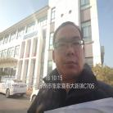  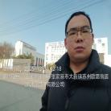  - 现场照片（如无提供用人单位保密相关证明）  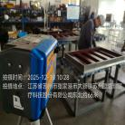  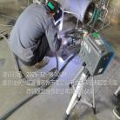  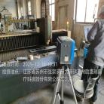  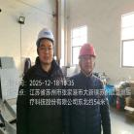

职业卫生技术服务报告网上公示信息表
项目信息 | 项目名称 | 张家港市阳佳不锈钢制品有限公司定期检测
项目信息 | 报告质控编号 | 苏职质控（定期）（2025）001523
用人单位信息 | 用人单位名称 | 张家港市阳佳不锈钢制品有限公司
用人单位信息 | 服务地址 | 大新镇新闸村
用人单位信息 | 联系人 | 孙建
职业卫生技术服务机构信息 | 机构名称 | 江苏康达检测技术股份有限公司
职业卫生技术服务机构信息 | 资质证书编号 | （苏）卫职技字[2021]第049号
项目组  人员信息 | 项目组成员 | 周丽、洪坤祥、张梦磊、陶玲琳、徐旖旎
项目组  人员信息 | 现场调查人员 | 洪坤祥、张梦磊 | 用人单位陪同人员 |  | 现场调查时间 | 2025-12-18~2025-12-18
项目组  人员信息 | 现场采样测量人员 | 洪坤祥、张梦磊 | 用人单位陪同人员 |  | 现场采样测量时间 | 2025-12-18~2025-12-18
项目组  人员信息 | 实验室分析人员 | 周丽、陶玲琳、徐旖旎 |  |  | 实验室分析时间
技术服务  图像影像 | 现场调查 | - 门口照片  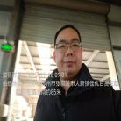  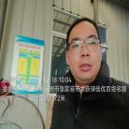  - 现场照片（如无提供用人单位保密相关证明）  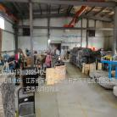
技术服务  图像影像 | 现场采样测量 | - 门口照片  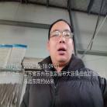  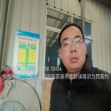  - 现场照片（如无提供用人单位保密相关证明）  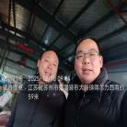  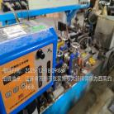  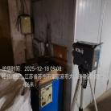

职业卫生技术服务报告网上公示信息表
项目信息 | 项目名称 | 苏州光韵达光电科技有限公司定期检测
项目信息 | 报告质控编号 | 苏职质控（定期）（2025）001524
用人单位信息 | 用人单位名称 | 苏州光韵达光电科技有限公司
用人单位信息 | 服务地址 | 苏州高新区嘉陵江路101号
用人单位信息 | 联系人 | 马伟霞
职业卫生技术服务机构信息 | 机构名称 | 江苏康达检测技术股份有限公司
职业卫生技术服务机构信息 | 资质证书编号 | （苏）卫职技字[2021]第049号
项目组  人员信息 | 项目组成员 | 张文清、孙传甫、李书芹、左成静、杨玉麟
项目组  人员信息 | 现场调查人员 | 张文清、杨玉麟 | 用人单位陪同人员 |  | 现场调查时间 | 2025-12-19~2025-12-19
项目组  人员信息 | 现场采样测量人员 | 张文清、杨玉麟 | 用人单位陪同人员 |  | 现场采样测量时间 | 2025-12-19~2025-12-19
项目组  人员信息 | 实验室分析人员 | 孙传甫、李书芹、左成静 |  |  | 实验室分析时间
技术服务  图像影像 | 现场调查 | - 门口照片  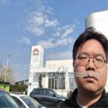  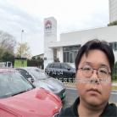  - 现场照片（如无提供用人单位保密相关证明）  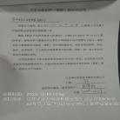
技术服务  图像影像 | 现场采样测量 | - 门口照片  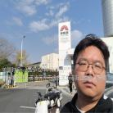  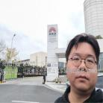  - 现场照片（如无提供用人单位保密相关证明）  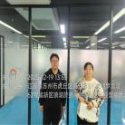  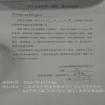

职业卫生技术服务报告网上公示信息表
项目信息 | 项目名称 | 苏州卓壹医疗器械有限公司定期检测
项目信息 | 报告质控编号 | 苏职质控（定期）（2025）001546
用人单位信息 | 用人单位名称 | 苏州卓壹医疗器械有限公司
用人单位信息 | 服务地址 | 苏州吴中经济开发区郭巷街道官浦路333号18幢2层
用人单位信息 | 联系人 | 周健
职业卫生技术服务机构信息 | 机构名称 | 江苏康达检测技术股份有限公司
职业卫生技术服务机构信息 | 资质证书编号 | （苏）卫职技字[2021]第049号
项目组  人员信息 | 项目组成员 | 周丽、赵文涛、何帅、徐旖旎、程行行
项目组  人员信息 | 现场调查人员 | 赵文涛、何帅 | 用人单位陪同人员 |  | 现场调查时间 | 2025-12-18~2025-12-18
项目组  人员信息 | 现场采样测量人员 | 赵文涛、何帅 | 用人单位陪同人员 |  | 现场采样测量时间 | 2025-12-18~2025-12-18
项目组  人员信息 | 实验室分析人员 | 周丽、徐旖旎、程行行 |  |  | 实验室分析时间
技术服务  图像影像 | 现场调查 | - 门口照片  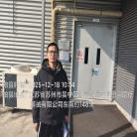  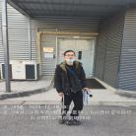  - 现场照片（如无提供用人单位保密相关证明）  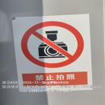
技术服务  图像影像 | 现场采样测量 | - 门口照片  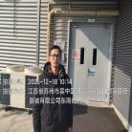  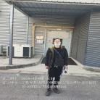  - 现场照片（如无提供用人单位保密相关证明）  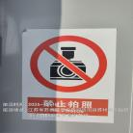

职业卫生技术服务报告网上公示信息表
项目信息 | 项目名称 | 苏州丽阳光学产品有限公司定期检测
项目信息 | 报告质控编号 | 苏职质控（定期）（2025）001700
用人单位信息 | 用人单位名称 | 苏州丽阳光学产品有限公司
用人单位信息 | 服务地址 | 苏州市吴中区木渎镇金枫南路1315号
用人单位信息 | 联系人 | 刘方
职业卫生技术服务机构信息 | 机构名称 | 江苏康达检测技术股份有限公司
职业卫生技术服务机构信息 | 资质证书编号 | （苏）卫职技字[2021]第049号
项目组  人员信息 | 项目组成员 | 朱素杰、孙传甫、李书芹、左成静、熊兴瑞
项目组  人员信息 | 现场调查人员 | 朱素杰、熊兴瑞 | 用人单位陪同人员 |  | 现场调查时间 | 2025-12-18~2025-12-18
项目组  人员信息 | 现场采样测量人员 | 朱素杰、熊兴瑞 | 用人单位陪同人员 |  | 现场采样测量时间 | 2025-12-18~2025-12-18
项目组  人员信息 | 实验室分析人员 | 孙传甫、李书芹、左成静 |  |  | 实验室分析时间
技术服务  图像影像 | 现场调查 | - 门口照片  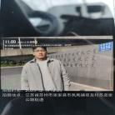  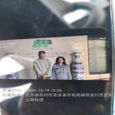  - 现场照片（如无提供用人单位保密相关证明）
技术服务  图像影像 | 现场采样测量 | - 门口照片  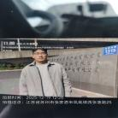    - 现场照片（如无提供用人单位保密相关证明）

职业卫生技术服务报告网上公示信息表
项目信息 | 项目名称 | 沃铠实验室系统工程（苏州）有限公司定期检测
项目信息 | 报告质控编号 | 苏职质控（定期）（2025）001541
用人单位信息 | 用人单位名称 | 沃铠实验室系统工程（苏州）有限公司
用人单位信息 | 服务地址 | 昆山市花桥镇蓬青路968号3号房
用人单位信息 | 联系人 | 朱总
职业卫生技术服务机构信息 | 机构名称 | 江苏康达检测技术股份有限公司
职业卫生技术服务机构信息 | 资质证书编号 | （苏）卫职技字[2021]第049号
项目组  人员信息 | 项目组成员 | 周丽、王倩、徐旖旎、陶鸿飞、熊兴瑞
项目组  人员信息 | 现场调查人员 | 陶鸿飞、熊兴瑞 | 用人单位陪同人员 |  | 现场调查时间 | 2025-12-23~2025-12-23
项目组  人员信息 | 现场采样测量人员 | 陶鸿飞、熊兴瑞 | 用人单位陪同人员 |  | 现场采样测量时间 | 2025-12-23~2025-12-23
项目组  人员信息 | 实验室分析人员 | 周丽、王倩、徐旖旎 |  |  | 实验室分析时间
技术服务  图像影像 | 现场调查 | - 门口照片  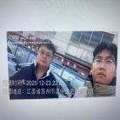  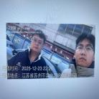  - 现场照片（如无提供用人单位保密相关证明）  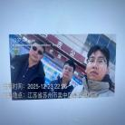
技术服务  图像影像 | 现场采样测量 | - 门口照片  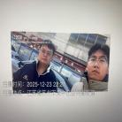  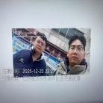  - 现场照片（如无提供用人单位保密相关证明）  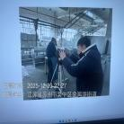  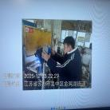

职业卫生技术服务报告网上公示信息表
项目信息 | 项目名称 | 泰州湘环城投环保科技有限公司控制效果评价
项目信息 | 报告质控编号 | 苏职质控（控评）（2025）000039
用人单位信息 | 用人单位名称 | 泰州湘环城投环保科技有限公司
用人单位信息 | 服务地址 | 泰州市海陵区红旗大道
用人单位信息 | 联系人 | 陆经理
职业卫生技术服务机构信息 | 机构名称 | 江苏康达检测技术股份有限公司
职业卫生技术服务机构信息 | 资质证书编号 | （苏）卫职技字[2021]第049号
项目组  人员信息 | 项目组成员 | 周丽、洪坤祥、浦宗浩、徐旖旎、宋艺美、陈中秋、孙赛
项目组  人员信息 | 现场调查人员 | 洪坤祥、宋艺美 | 用人单位陪同人员 |  | 现场调查时间 | 2025-12-10~2025-12-10
项目组  人员信息 | 现场采样测量人员 | 浦宗浩、陈中秋 | 用人单位陪同人员 |  | 现场采样测量时间 | 2025-12-16~2025-12-18
项目组  人员信息 | 实验室分析人员 | 周丽、徐旖旎、孙赛 |  |  | 实验室分析时间
技术服务  图像影像 | 现场调查 | - 门口照片  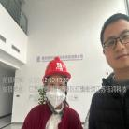  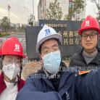  - 现场照片（如无提供用人单位保密相关证明）  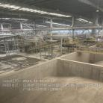
技术服务  图像影像 | 现场采样测量 | - 门口照片  - 现场照片（如无提供用人单位保密相关证明）

职业卫生技术服务报告网上公示信息表
项目信息 | 项目名称 | 苏州富士精工电梯有限公司定期检测
项目信息 | 报告质控编号 | 苏职质控（定期）（2025）001522
用人单位信息 | 用人单位名称 | 苏州富士精工电梯有限公司
用人单位信息 | 服务地址 | 苏州市吴江区桃源镇青云大德村三组
用人单位信息 | 联系人 | 蒋总
职业卫生技术服务机构信息 | 机构名称 | 江苏康达检测技术股份有限公司
职业卫生技术服务机构信息 | 资质证书编号 | （苏）卫职技字[2021]第049号
项目组  人员信息 | 项目组成员 | 周丽、张文清、陶玲琳、徐旖旎、杨玉麟
项目组  人员信息 | 现场调查人员 | 张文清、杨玉麟 | 用人单位陪同人员 |  | 现场调查时间 | 2025-12-18~2025-12-18
项目组  人员信息 | 现场采样测量人员 | 张文清、杨玉麟 | 用人单位陪同人员 |  | 现场采样测量时间 | 2025-12-18~2025-12-18
项目组  人员信息 | 实验室分析人员 | 周丽、陶玲琳、徐旖旎 |  |  | 实验室分析时间
技术服务  图像影像 | 现场调查 | - 门口照片  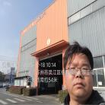  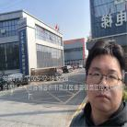  - 现场照片（如无提供用人单位保密相关证明）  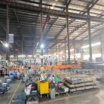  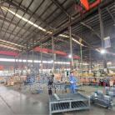  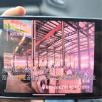
技术服务  图像影像 | 现场采样测量 | - 门口照片  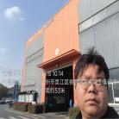  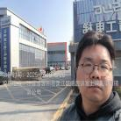  - 现场照片（如无提供用人单位保密相关证明）  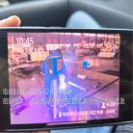  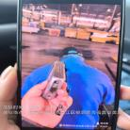  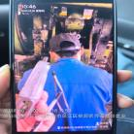  

职业卫生技术服务报告网上公示信息表
项目信息 | 项目名称 | 泰瑞美（昆山）精密科技有限公司控制效果评价
项目信息 | 报告质控编号 | 苏职质控（控评）（2025）000038
用人单位信息 | 用人单位名称 | 泰瑞美（昆山）精密科技有限公司
用人单位信息 | 服务地址 | 昆山市高鼎路188号
用人单位信息 | 联系人 | 赵奎
职业卫生技术服务机构信息 | 机构名称 | 江苏康达检测技术股份有限公司
职业卫生技术服务机构信息 | 资质证书编号 | （苏）卫职技字[2021]第049号
项目组  人员信息 | 项目组成员 | 周丽、洪坤祥、张文清、王倩、徐旖旎、宋艺美、杨玉麟
项目组  人员信息 | 现场调查人员 | 洪坤祥、宋艺美 | 用人单位陪同人员 |  | 现场调查时间 | 2025-12-11~2025-12-11
项目组  人员信息 | 现场采样测量人员 | 张文清、杨玉麟 | 用人单位陪同人员 |  | 现场采样测量时间 | 2025-12-22~2025-12-24
项目组  人员信息 | 实验室分析人员 | 周丽、王倩、徐旖旎 |  |  | 实验室分析时间
技术服务  图像影像 | 现场调查 | - 门口照片  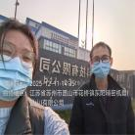  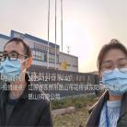  - 现场照片（如无提供用人单位保密相关证明）  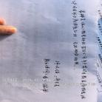
技术服务  图像影像 | 现场采样测量 | - 门口照片  - 现场照片（如无提供用人单位保密相关证明）

职业卫生技术服务报告网上公示信息表
项目信息 | 项目名称 | 江苏国友汽车装备有限公司定期检测
项目信息 | 报告质控编号 | 苏职质控（定期）（2025）001798
用人单位信息 | 用人单位名称 | 江苏国友汽车装备有限公司
用人单位信息 | 服务地址 | 张家港市乐余镇庆丰老社区
用人单位信息 | 联系人 | 冯丽萍
职业卫生技术服务机构信息 | 机构名称 | 江苏康达检测技术股份有限公司
职业卫生技术服务机构信息 | 资质证书编号 | （苏）卫职技字[2021]第049号
项目组  人员信息 | 项目组成员 | 周丽、杨建峰、高杨、陶玲琳、徐旖旎
项目组  人员信息 | 现场调查人员 | 杨建峰、高杨 | 用人单位陪同人员 |  | 现场调查时间 | 2025-12-26~2025-12-26
项目组  人员信息 | 现场采样测量人员 | 杨建峰、高杨 | 用人单位陪同人员 |  | 现场采样测量时间 | 2025-12-26~2025-12-26
项目组  人员信息 | 实验室分析人员 | 周丽、陶玲琳、徐旖旎 |  |  | 实验室分析时间
技术服务  图像影像 | 现场调查 | - 门口照片  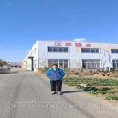  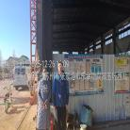  - 现场照片（如无提供用人单位保密相关证明）  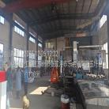
技术服务  图像影像 | 现场采样测量 | - 门口照片  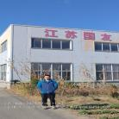  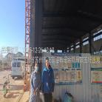  - 现场照片（如无提供用人单位保密相关证明）  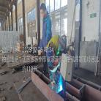  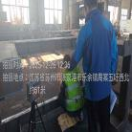  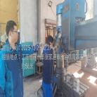

职业卫生技术服务报告网上公示信息表
项目信息 | 项目名称 | 昆山爱乐福机械仪表有限公司定期检测
项目信息 | 报告质控编号 | 苏职质控（定期）（2025）001559
用人单位信息 | 用人单位名称 | 昆山爱乐福机械仪表有限公司
用人单位信息 | 服务地址 | 花桥镇逢星路599号
用人单位信息 | 联系人 | 殷小驹
职业卫生技术服务机构信息 | 机构名称 | 江苏康达检测技术股份有限公司
职业卫生技术服务机构信息 | 资质证书编号 | （苏）卫职技字[2021]第049号
项目组  人员信息 | 项目组成员 | 周丽、陶玲琳、徐旖旎、陶鸿飞、熊兴瑞
项目组  人员信息 | 现场调查人员 | 陶鸿飞、熊兴瑞 | 用人单位陪同人员 |  | 现场调查时间 | 2025-12-22~2025-12-22
项目组  人员信息 | 现场采样测量人员 | 陶鸿飞、熊兴瑞 | 用人单位陪同人员 |  | 现场采样测量时间 | 2025-12-22~2025-12-22
项目组  人员信息 | 实验室分析人员 | 周丽、陶玲琳、徐旖旎 |  |  | 实验室分析时间
技术服务  图像影像 | 现场调查 | - 门口照片  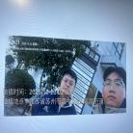  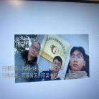  - 现场照片（如无提供用人单位保密相关证明）  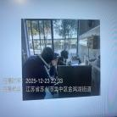
技术服务  图像影像 | 现场采样测量 | - 门口照片  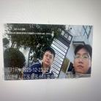  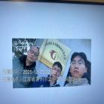  - 现场照片（如无提供用人单位保密相关证明）  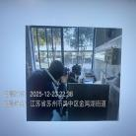  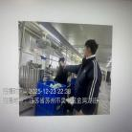

职业卫生技术服务报告网上公示信息表
项目信息 | 项目名称 | 江苏关怀医疗科技有限公司定期检测
项目信息 | 报告质控编号 | 苏职质控（定期）（2025）001558
用人单位信息 | 用人单位名称 | 江苏关怀医疗科技有限公司
用人单位信息 | 服务地址 | 苏州吴中经济开发区郭巷街道官浦路333号18幢
用人单位信息 | 联系人 | 周健
职业卫生技术服务机构信息 | 机构名称 | 江苏康达检测技术股份有限公司
职业卫生技术服务机构信息 | 资质证书编号 | （苏）卫职技字[2021]第049号
项目组  人员信息 | 项目组成员 | 周丽、赵文涛、何帅、徐旖旎、徐敏
项目组  人员信息 | 现场调查人员 | 赵文涛、何帅 | 用人单位陪同人员 |  | 现场调查时间 | 2025-12-18~2025-12-18
项目组  人员信息 | 现场采样测量人员 | 赵文涛、何帅 | 用人单位陪同人员 |  | 现场采样测量时间 | 2025-12-18~2025-12-18
项目组  人员信息 | 实验室分析人员 | 周丽、徐旖旎、徐敏 |  |  | 实验室分析时间
技术服务  图像影像 | 现场调查 | - 门口照片  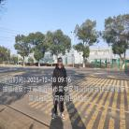  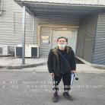  - 现场照片（如无提供用人单位保密相关证明）  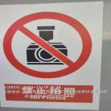
技术服务  图像影像 | 现场采样测量 | - 门口照片  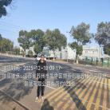  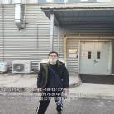  - 现场照片（如无提供用人单位保密相关证明）  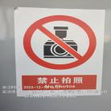

职业卫生技术服务报告网上公示信息表
项目信息 | 项目名称 | 张家港市江海电子有限公司定期检测
项目信息 | 报告质控编号 | 苏职质控（定期）（2025）001796
用人单位信息 | 用人单位名称 | 张家港市江海电子有限公司
用人单位信息 | 服务地址 | 江苏省张家港市杨舍镇西新村四组
用人单位信息 | 联系人 | 葛金莲
职业卫生技术服务机构信息 | 机构名称 | 江苏康达检测技术股份有限公司
职业卫生技术服务机构信息 | 资质证书编号 | （苏）卫职技字[2021]第049号
项目组  人员信息 | 项目组成员 | 浦宗浩、吴秋硕、陈中秋、章子豪、陈祖玉
项目组  人员信息 | 现场调查人员 | 浦宗浩、陈中秋 | 用人单位陪同人员 |  | 现场调查时间 | 2025-12-22~2025-12-22
项目组  人员信息 | 现场采样测量人员 | 浦宗浩、陈中秋 | 用人单位陪同人员 |  | 现场采样测量时间 | 2025-12-22~2025-12-22
项目组  人员信息 | 实验室分析人员 | 吴秋硕、章子豪、陈祖玉 |  |  | 实验室分析时间
技术服务  图像影像 | 现场调查 | - 门口照片  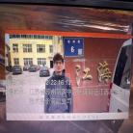  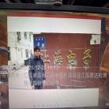  - 现场照片（如无提供用人单位保密相关证明）  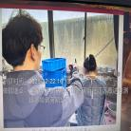
技术服务  图像影像 | 现场采样测量 | - 门口照片  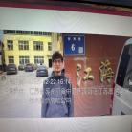  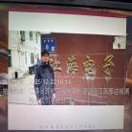  - 现场照片（如无提供用人单位保密相关证明）  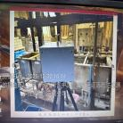  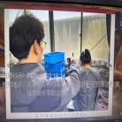

职业卫生技术服务报告网上公示信息表
项目信息 | 项目名称 | 苏州傻明食品有限公司定期检测
项目信息 | 报告质控编号 | 苏职质控（定期）（2025）001560
用人单位信息 | 用人单位名称 | 苏州傻明食品有限公司
用人单位信息 | 服务地址 | 常熟市支塘镇工业园
用人单位信息 | 联系人 | 张顺都
职业卫生技术服务机构信息 | 机构名称 | 江苏康达检测技术股份有限公司
职业卫生技术服务机构信息 | 资质证书编号 | （苏）卫职技字[2021]第049号
项目组  人员信息 | 项目组成员 | 高杨、孙传甫、李书芹、唐泽田、左成静
项目组  人员信息 | 现场调查人员 | 高杨、唐泽田 | 用人单位陪同人员 |  | 现场调查时间 | 2025-12-19~2025-12-19
项目组  人员信息 | 现场采样测量人员 | 高杨、唐泽田 | 用人单位陪同人员 |  | 现场采样测量时间 | 2025-12-19~2025-12-19
项目组  人员信息 | 实验室分析人员 | 孙传甫、李书芹、左成静 |  |  | 实验室分析时间
技术服务  图像影像 | 现场调查 | - 门口照片  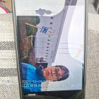  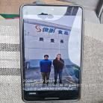  - 现场照片（如无提供用人单位保密相关证明）  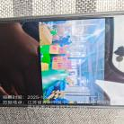  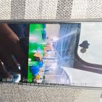
技术服务  图像影像 | 现场采样测量 | - 门口照片    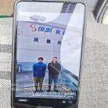  - 现场照片（如无提供用人单位保密相关证明）  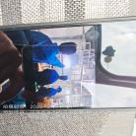

职业卫生技术服务报告网上公示信息表
项目信息 | 项目名称 | 焱阳新能源（苏州）有限公司定期检测
项目信息 | 报告质控编号 | 苏职质控（定期）（2025）001705
用人单位信息 | 用人单位名称 | 焱阳新能源（苏州）有限公司
用人单位信息 | 服务地址 | 苏州市相城区渭塘镇凤阳路1777号
用人单位信息 | 联系人 | 何奇
职业卫生技术服务机构信息 | 机构名称 | 江苏康达检测技术股份有限公司
职业卫生技术服务机构信息 | 资质证书编号 | （苏）卫职技字[2021]第049号
项目组  人员信息 | 项目组成员 | 钱亚骜、孙传甫、李书芹、左成静、熊兴瑞
项目组  人员信息 | 现场调查人员 | 钱亚骜、熊兴瑞 | 用人单位陪同人员 |  | 现场调查时间 | 2025-12-24~2025-12-24
项目组  人员信息 | 现场采样测量人员 | 钱亚骜、熊兴瑞 | 用人单位陪同人员 |  | 现场采样测量时间 | 2025-12-24~2025-12-24
项目组  人员信息 | 实验室分析人员 | 孙传甫、李书芹、左成静 |  |  | 实验室分析时间
技术服务  图像影像 | 现场调查 | - 门口照片  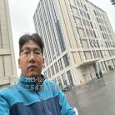  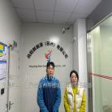  - 现场照片（如无提供用人单位保密相关证明）  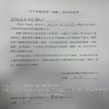
技术服务  图像影像 | 现场采样测量 | - 门口照片  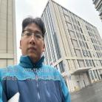  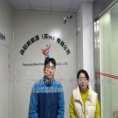  - 现场照片（如无提供用人单位保密相关证明）  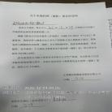

职业卫生技术服务报告网上公示信息表
项目信息 | 项目名称 | 苏州富力丰汽车部件有限公司定期检测
项目信息 | 报告质控编号 | 苏职质控（定期）（2025）001557
用人单位信息 | 用人单位名称 | 苏州富力丰汽车部件有限公司
用人单位信息 | 服务地址 | 昆山市周市镇横长泾路361号
用人单位信息 | 联系人 | 唐志强
职业卫生技术服务机构信息 | 机构名称 | 江苏康达检测技术股份有限公司
职业卫生技术服务机构信息 | 资质证书编号 | （苏）卫职技字[2021]第049号
项目组  人员信息 | 项目组成员 | 周丽、赵文涛、何帅、王倩、徐旖旎
项目组  人员信息 | 现场调查人员 | 赵文涛、何帅 | 用人单位陪同人员 |  | 现场调查时间 | 2025-12-19~2025-12-19
项目组  人员信息 | 现场采样测量人员 | 赵文涛、何帅 | 用人单位陪同人员 |  | 现场采样测量时间 | 2025-12-19~2025-12-19
项目组  人员信息 | 实验室分析人员 | 周丽、王倩、徐旖旎 |  |  | 实验室分析时间
技术服务  图像影像 | 现场调查 | - 门口照片  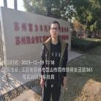  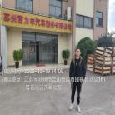  - 现场照片（如无提供用人单位保密相关证明）  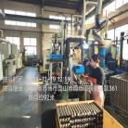  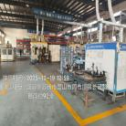
技术服务  图像影像 | 现场采样测量 | - 门口照片  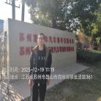  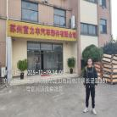  - 现场照片（如无提供用人单位保密相关证明）  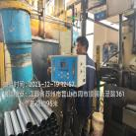  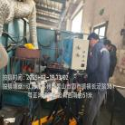  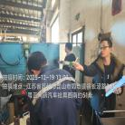  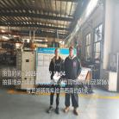

职业卫生技术服务报告网上公示信息表
项目信息 | 项目名称 | 常熟骏驰科技有限公司定期检测
项目信息 | 报告质控编号 | 苏职质控（定期）（2025）001549
用人单位信息 | 用人单位名称 | 常熟骏驰科技有限公司
用人单位信息 | 服务地址 | 常熟市董浜镇望贤路１８号
用人单位信息 | 联系人 | 秦陆丰
职业卫生技术服务机构信息 | 机构名称 | 江苏康达检测技术股份有限公司
职业卫生技术服务机构信息 | 资质证书编号 | （苏）卫职技字[2021]第049号
项目组  人员信息 | 项目组成员 | 周丽、高杨、徐旖旎、唐泽田、孙赛
项目组  人员信息 | 现场调查人员 | 高杨、唐泽田 | 用人单位陪同人员 |  | 现场调查时间 | 2025-12-19~2025-12-19
项目组  人员信息 | 现场采样测量人员 | 高杨、唐泽田 | 用人单位陪同人员 |  | 现场采样测量时间 | 2025-12-19~2025-12-19
项目组  人员信息 | 实验室分析人员 | 周丽、徐旖旎、孙赛 |  |  | 实验室分析时间
技术服务  图像影像 | 现场调查 | - 门口照片  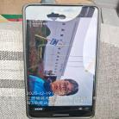  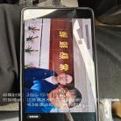  - 现场照片（如无提供用人单位保密相关证明）  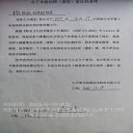
技术服务  图像影像 | 现场采样测量 | - 门口照片  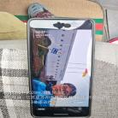  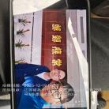  - 现场照片（如无提供用人单位保密相关证明）  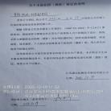

职业卫生技术服务报告网上公示信息表
项目信息 | 项目名称 | 苏州英威腾电力电子有限公司定期检测
项目信息 | 报告质控编号 | 苏职质控（定期）（2025）001540
用人单位信息 | 用人单位名称 | 苏州英威腾电力电子有限公司
用人单位信息 | 服务地址 | 苏州高新区科技城昆仑山路1号
用人单位信息 | 联系人 | 毛经理
职业卫生技术服务机构信息 | 机构名称 | 江苏康达检测技术股份有限公司
职业卫生技术服务机构信息 | 资质证书编号 | （苏）卫职技字[2021]第049号
项目组  人员信息 | 项目组成员 | 周丽、何帅、杨建峰、王倩、陶玲琳
项目组  人员信息 | 现场调查人员 | 何帅、杨建峰 | 用人单位陪同人员 |  | 现场调查时间 | 2025-12-22~2025-12-22
项目组  人员信息 | 现场采样测量人员 | 何帅、杨建峰 | 用人单位陪同人员 |  | 现场采样测量时间 | 2025-12-22~2025-12-22
项目组  人员信息 | 实验室分析人员 | 周丽、王倩、陶玲琳 |  |  | 实验室分析时间
技术服务  图像影像 | 现场调查 | - 门口照片  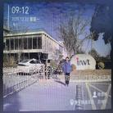  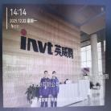  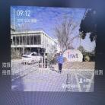  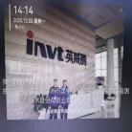  - 现场照片（如无提供用人单位保密相关证明）  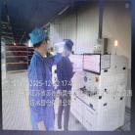  
技术服务  图像影像 | 现场采样测量 | - 门口照片  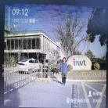  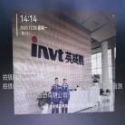  - 现场照片（如无提供用人单位保密相关证明）  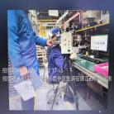  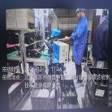

职业卫生技术服务报告网上公示信息表
项目信息 | 项目名称 | 常熟市龙鑫机电配件有限公司定期检测
项目信息 | 报告质控编号 | 苏职质控（定期）（2025）001797
用人单位信息 | 用人单位名称 | 常熟市龙鑫机电配件有限公司
用人单位信息 | 服务地址 | 常熟市碧溪新区浒浦留园路8号
用人单位信息 | 联系人 | 吴际龙
职业卫生技术服务机构信息 | 机构名称 | 江苏康达检测技术股份有限公司
职业卫生技术服务机构信息 | 资质证书编号 | （苏）卫职技字[2021]第049号
项目组  人员信息 | 项目组成员 | 周丽、何帅、徐旖旎、唐泽田、程行行
项目组  人员信息 | 现场调查人员 | 何帅、唐泽田 | 用人单位陪同人员 |  | 现场调查时间 | 2025-12-26~2025-12-26
项目组  人员信息 | 现场采样测量人员 | 何帅、唐泽田 | 用人单位陪同人员 |  | 现场采样测量时间 | 2025-12-26~2025-12-26
项目组  人员信息 | 实验室分析人员 | 周丽、徐旖旎、程行行 |  |  | 实验室分析时间
技术服务  图像影像 | 现场调查 | - 门口照片  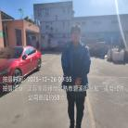  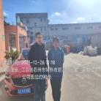  - 现场照片（如无提供用人单位保密相关证明）  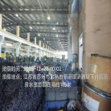
技术服务  图像影像 | 现场采样测量 | - 门口照片  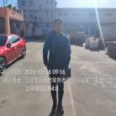  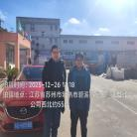  - 现场照片（如无提供用人单位保密相关证明）  